**PROJEKT**

**Załącznik do Uchwały**

**Nr ................................**

**Rady Gminy Szczawin Kościelny**

**z dnia ...........................**



**STRATEGIA ROZWOJU**

**GMINY SZCZAWIN KOŚCIELNY**

**NA LATA 2015-2025**

**SZCZAWIN KOŚCIELNY 2015**

SPIS TREŚCI

1. WSTĘP 3

2. CHARAKTERYSTYKA GMINY SZCZAWIN KOŚCIELNY 4

2.1. Herb i flaga Gminy Szczawin Kościelny 4

2.2. Ogólna charakterystyka Gminy 4

2.3. Rolnictwo 8

2.4. Koła myśliwskie 10

3. DZIAŁALNOŚĆ GOSPODARCZA 11

4. INFRASTRUKTURA TECHNICZNA 12

4.1. Transport i komunikacja 12

4.2. Zaopatrzenie w wodę 14

4.3. Telekomunikacja 15

4.3. Zaopatrzenie w ciepło i gaz 16

4.4. Gospodarka odpadami 16

5. INFRASTRUKTURA SPOŁECZNA 16

5.1. Kultura i rekreacja 16

5.2. Oświata 19

5.3. Bezpieczeństwo publiczne 21

5.4. Zabytki 22

5.5. Służba zdrowia i opieka społeczna 23

5.6. Sport 26

5.7. Ochrona przeciwpożarowa 27

5.8. Integracja społeczna 28

6. INFRASTRUKTURA TURYSTYCZNA 28

7. RYNEK PRACY I BEZROBOCIE 29

8. FINANSE GMINY 32

9. METODOLOGIA 35

10. ANKIETA 36

11. ANALIZA MOCNYCH I SŁABYCH STRON - SWOT 40

12. WIZJA I MISJA DO 2025 ROKU 42

12.1. Wizja 42

12.2. Misja 42

13. PRIORYTETY 42

14. CELE STRATEGICZNE, CELE OPERACYJNE I KIERUNKI DZIAŁAŃ 46

15. ZBIEŻNOŚĆ STRATEGII Z DOKUMENTAMI WYŻSZEGO RZĘDU 51

15. PODSUMOWANIE 51

16. MONITORING I EWALUACJA 52

17. BIBLIOGRAFIA 53

18. SPIS WYKRESÓW 53

19. SPIS TABEL 53

# WSTĘP

Podstawą rozwoju Gminy Szczawin Kościelny jest Strategia, która określa misje, cele i kierunki działania na lata 2015 - 2025. Dokument ten poddany ocenie radnych, a następnie uchwalony przez Radę Gminy zawiera opcje i warianty rozwoju gminy.

Kierunki działań mają charakter otwarty i są uszczegółowione przez Radę Gminy Szczawin Kościelny w zależności od corocznie uchwalonego budżetu, zawartych umów z powiatem, sejmikiem wojewódzkim, wojewodą oraz od wielkości środków pomocowych.

Strategia składa się z dwóch części. W części pierwszej przedstawiono diagnozę strategiczną Gminy Szczawin Kościelny, która ma na celu zobrazowanie potencjału społeczno - gospodarczego gminy. Diagnoza jest punktem wyjścia do sformułowania celów i kierunków działań. W drugiej części opracowania przedstawiono wyniki prac osób opracowujących strategię, przy czym sformułowanie misji, celów i kierunków działania pozostawiono w formie proponowanej przez uczestników. Zmiana treści poszczególnych celów i kierunków działania miała jedynie na celu dostosowanie istniejących sformułowań do zasad tworzenia poszczególnych elementów strategii.

Strategia opracowana została na podstawie informacji uzyskanych od przedstawicieli Urzędu Gminy Szczawin Kościelny, danych statystycznych z Urzędu Statystycznego w W-wie, Oddz. w Płocku oraz Strategii Rozwoju Powiatu Gostynińskiego i Województwa Mazowieckiego.

W tworzenie Strategii Rozwoju Gminy Szczawin Kościelny zostało włączonych kilkadziesiąt osób, będących reprezentantami środowisk społecznych, samorządowych, Rady Gminy. Przyjęte w Strategii Rozwoju Gminy cele wpisane są w priorytety rozwojowe powiatu, województwa i kraju.

# CHARAKTERYSTYKA GMINY SZCZAWIN KOŚCIELNY

## Herb i flaga Gminy Szczawin Kościelny



Herbem Gminy jest ozdobna tarcza rycerska zaokrąglona u dołu, a herb stanowi: w polu błękitnym mur czerwony blankowany z 5 kłosami złotymi w wachlarz, zza którego pół lwa złotego trzymającego w łapach krzyż srebrny promienisty.



Flagę Gminy Szczawin Kościelny stanowi: na płacie prostokątnym składającym się z dwóch równoległych pasów jednakowej szerokości – czerwonego i błękitnego (w układzie poziomym) herb Gminy umieszczony centralnie.

## Ogólna charakterystyka Gminy

Gmina Szczawin Kościelny położona jest w zachodniej części Województwa Mazowieckiego w odległości 110 kilometrów od Warszawy oraz 20 kilometrów od rzeki Wisły. Teren Gminy Szczawin Kościelny graniczy:

* od zachodu z gminą Gostynin
* od południowego zachodu z gminą Strzelce
* od północy z gminą Łąck
* od północnego wschodu z gminą Gąbin
* od południowego wschodu z gminą Pacyna
* od południa z gminą Oporów.

Gmina podzielona jest na 31 sołectw: Adamów — Gołas - Chorążek, Annopol, Białka, Dobrów, Gorzewo Kolonia - Kunki, Helenow Słupski, Helenow I- II - Jesionka, Helenow Trębski - Trębski, Holendry - Teodorów, Józefków - Krzymów, Kaźmierków - Mellerów, Łuszczanów, Misiadla - Mościska, Modrzew -Lubieniek, Osowia - Tuliska, Pieryszew, Reszki - Staw, Słup - Janki, Kamieniec, Suserz - Budki Suserskie, Szczawinek - Sewerynów, Szczawin Borowy Kolonia - Andrzejów, Stefanów, Szczawin Kościelny, Szczawin Borowy Wieś - Przychód, Swoboda, Smolenta, Waliszew, Witoldów, Wola Trębska - Wola Parcel, Budy Kaleńskie - Kaleń.

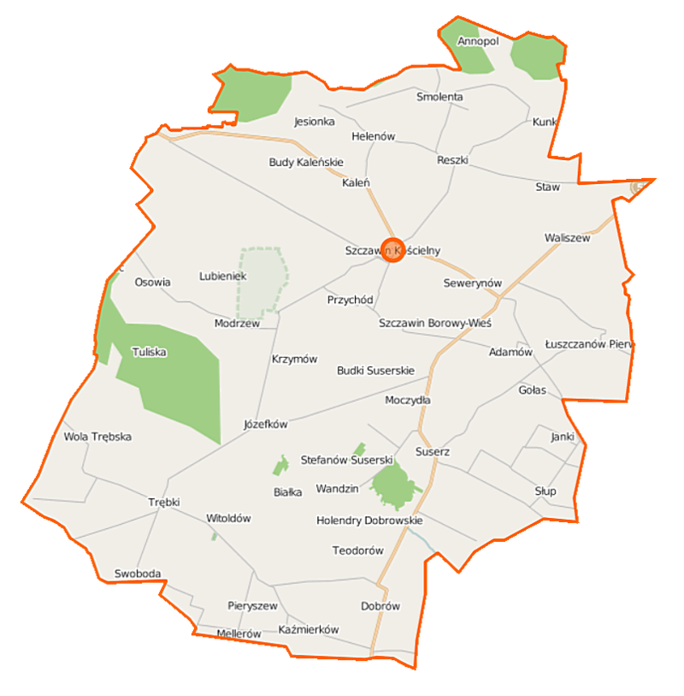

**Gmina Szczawin Kościelny**

Ogólna powierzchnia Gminy Szczawin Kościelny wynosi 127,1 km2, natomiast zamieszkuje ją ponad5144osób, co daje średnią gęstość zaludnienia około 40 osób na km².

WYKRES 1. GĘSTOŚĆ ZALUDNIENIA – LICZBA MIESZKAŃCÓW NA 1 KM KW.

Źródło: opracowanie własne na podstawie danych GUS-u w W-wie.

WYKRES 2. GOSPODARSTWA DOMOWE WEDŁUG ZAJMOWANIA MIESZKANIA PRZEZ GOSPODARSTWO NA TLE INNYCH GMIN POWIATU GOSTYNIŃSKIEGO

Źródło: opracowanie własne na podstawie danych GUS-u w W-wie.

Przekrój statystyczny gminy Szczawin Kościelny wg. danych z Urzędu Gminy przedstawia poniższa tabela (wg stanu dla 2014 roku). Liczba ludności Gminy Szczawin Kościelny wg. stanu na dzień 31.12.2014r. wynosi 5 144, w tym 2 622 kobiety, co stanowi 51% ogólnej liczby ludności, a mężczyźni – 2 522 co stanowi 49% ogólnej ludności w powiecie gostynińskim.

TABELA 1. PRZEKRÓJ STATYSTYCZNY GMINY SZCZAWIN KOŚCIELNY

|  |  |
| --- | --- |
| Powierzchnia gminy ogółem (km2) | 127,1 km2 |
| Stan ludności  w tym mężczyźni | 5144  2522 |
| Małżeństwa cywilne | 1 |
| Małżeństwa wyznaniowe | 35 |
| Urodzenia żywe  W tym dziewczynek | 46  20 |
| Zgony ogółem  W tym kobiet | 71  31 |
| Ludność w wieku produkcyjnym | 3236 |
| Ludność w wieku poprodukcyjnym | 909 |
| Drogi lokalne gminne | 85 |
| Liczba gospodarstw domowych | 1284 |
| Dochód budżetu gminy ogółem | 14.680.929,53 |
| Dochód na 1 mieszkańca | 2893,93 |

Źródło: opracowanie własne Urząd Gminy Szczawin Kościelny.

**TABELA 2. LUDNOŚĆ GMINY SZCZAWI KOŚCIELNY NA TLE WOJEWÓDZTWA MAZOWIECKIEGO I POWIATU GOSTYNIŃSKIEGO WG.STANU NA DZIEŃ 31.12.2014 r.**

|  |  |  |  |  |  |  |  |  |  |
| --- | --- | --- | --- | --- | --- | --- | --- | --- | --- |
|  | **Ogółem** | **Mężczyźni** | **Kobiety** | **Miasto** | | | **Wieś** | | |
| **Razem** | **Mężczyźni** | **Kobiety** | **Razem** | **Mężczyźni** | **Kobiety** |
| Woj. Mazowieckie | 5334511 | 2552091 | 2782420 | 3427481 | 1601055 | 1826426 | 1907030 | 951036 | 955994 |
| Powiat gostyniński | 46221 | 22475 | 23746 | 18947 | 8976 | 9971 | 27274 | 13499 | 13775 |
| Szczawin Kościelny | 5144 | 2522 | 2622 |  |  |  | 5144 | 2522 | 2622 |

Źródło: opracowanie własne na podstawie GUS-u w W-wie.

WYKRES 3. LUDNOŚĆ WEDŁUG EKONOMICZNYCH GRUP WIEKU

Źródło: opracowanie własne na podstawie danych GUS w W-wie.

Obszar Gminy Szczawin Kościelny to teren niezmiernie bogaty w ślady osadnictwa pradziejowego. Odkryto tutaj 527 stanowisk archeologicznych, na które składają się obozowiska, punkty osadnicze, cmentarzyska i grodzisko. W XII w, rozwijały się osady w Szczawinie, Trębkach i Łuszczanowie. Najprężniej działające ośrodki w średniowieczu to m.in. Trębki i Suserz.

Szczawin Kościelny przejął wiodącą rolę na tym terenie pod koniec średniowiecza. Pierwsze dokumenty świadczą o istnieniu wsi książęcych Szczawin i Włoszczanów (Łuszczanów), które Książe Bolesław II nadał Janowi z Prawdziców ze Szczawina w 1299 r. Wsie te w tym czasie posiadały już daleko idący immunitet sądowy i ekonomiczny, a także świadczyły powinności wojskowe wobec Księcia.

Ponadto na obszarze gminy, we wsi Lubieniek, występuje jezioro wraz z otuliną zajmujące powierzchnię 138 ha, nazywaneJeziorem Szczawińskim.

Na terenie Gminy Szczawin Kościelny wprowadzono Obszar Chronionego Krajobrazu Doliny Przysowy, który został utworzony 22.08.1988r. Obejmuje on tereny chronione ze względu na wyróżniający się krajobraz o zróżnicowanych ekosystemach, wartościowy ze względu na możliwość zaspokajania potrzeb związanych z turystyką. Obszar ten obejmuje głównie zachodnią częścią gminy. Na terenie Gminy wprowadzono również „Obszar Natura 2000” specjalnej ochrony ptaków (OSO) „Doliny Przysowy i Słudwi” o kodzie PLB100003 obejmujący dolinę dwóch rzek: Przysowy i Słudwi oraz rezerwat przyrody „Jezioro Szczawińskie”. „Obszar Natura 2000” rozciąga się od Jeziora Szczawińskiego wzdłuż rzeki Przysowy przez miejscowości: Krzymów, Józefków, Białka, Stefanów Suserski, Holendry, Helenów Suserski i biegnie dalej, przez teren gminy Pacyna. Poza samą doliną tych dwóch rzek, obszar obejmuje również tereny rolne – pola uprawne, będące ważnym miejscem żerowania i odpoczynku ptaków podczas wiosennych przelotów. Obszar ma istotne znaczenie dla ochrony ptaków migrujących w okresie wiosennym. W krótkim okresie czasu koncentrują się tu znaczne ilości ptaków wodno-błotnych. Ogółem obserwowano do 50 000 osobników różnych gatunków w okresie wiosennym.

Na terenie gminy znajduje się pomnik przyrody:

* Dąb Szypułkowy w Helenowie II.

## Rolnictwo

Gmina Szczawin Kościelny jest typową Gminą rolniczą, gdyż użytki rolne zajmują ok. 75% areałuGminy, w tym 7148 ha stanowią grunty orne, 2748 ha lasy, przy czym ogólna liczba gospodarstw wynosi ponad 1200.

Obecnie ponad 98% gospodarstw korzysta z zaopatrzenia w wodę z istniejących sieci wodociągowych.

Oprócz tradycyjnych form gospodarowania nastawionych na produkcję zboża, buraków cukrowych, ziemniaków, trzody chlewnej i bydła, na terenie gminy występują specjalistyczne gospodarstwa sadownicze, zlokalizowane we wsiach: Gorzewo Kolonia, Reszki, Smolenta, Suserz, Szczawinek, Witoldów i Wola Trębska. Różnorodność upraw nie jest bardzo imponująca, ponieważ przeważa uprawa tradycyjnych jabłoni, grusz, śliw i czarnej porzeczki. Na uwagę zasługuje wysoki jak na województwo mazowieckie wskaźnik lesistości gminy, który wynosi około 18%. Największe kompleksy leśne występują w zachodniej części gminy i obfitują w grzyby oraz inne owoce runa leśnego. Zamieszkują je takie zwierzęta, jak: sarny, dziki, zające, lisy. Natomiast na rzece Osetnicy można spotkać żeremie bobrów.

**TABELA 3. STRUKTURA GOSPODARSTW ROLNYCH NA TERENIE GMINY SZCZAWIN KOŚCIELNY**

|  |  |
| --- | --- |
| **Powierzchnia gospodarstw rolnych w ha**  **wg stanu na dzień 31.12.2014** | **Liczba gospodarstw rolnych** |
| Do1 ha (działki) | 1186 |
| 1-10 | 1019 |
| 10-20 | 166 |
| 20-50 | 51 |
| 50 i więcej | 8 |
| Razem | 2430 |

Źródło: opracowanie własne Urząd Gminy Szczawin Kościelny.

Gmina zajmuje obszar 12 716 ha w tym:

* grunty orne - 7148 ha.
* sady- 72 ha,
* łąki - 583 ha.
* pastwiska- 748 ha.
* grunty rolne pod zabudową- 282 ha.
* grunty pod stawami - 9 ha.
* grunty pod rowami - 74 ha,
* lasy- 2748 ha.
* gruntu zadrzewione i zakrzewione - 467 ha.
* tereny mieszkaniowe- 11 ha.
* tereny rekreacyjno - wypoczynkowe -2 ha.
* drogi -251 ha.
* grunty pod wodami powierzchniowymi płynącymi – 21 ha.
* użytki ekologiczne - 5 ha
* nieużytki – 290 ha
* tereny różne - 3 ha

Gospodarstwa indywidualne zajmują obszar 10 007 ha w tym:

* grunty orne - 6977 ha
* sady - 70 ha
* łąki - 550 ha
* pastwiska- 719 ha
* grunty rolne zabudowane - 208 ha
* grunty pod stawami - 8 ha
* grunty pod rowami - 69 ha
* lasy – 835 ha
* inne tereny zabudowane – 9 ha
* grunty zadrzewione i zakrzewione - 395 ha
* tereny mieszkaniowe - 2 ha
* nieużytki – 165 ha

WYKRES 4. CHARAKTERYSTYKA GMINY NA TLE POWIATU WG GUS

Źródło: opracowanie własne na podstawie danych GUS-u w W-wie.

TABELA 4. GRUNTY ORNE NA TERENIE GMINY SZCZAWIN KOŚCIELNY WG KLAS BONITACYJNYCH GLEBY

|  |  |
| --- | --- |
| **Klasy bonitacyjne gleby** | **Ilość w ha** |
| II | 14,4420 |
| III a | 857,9819 |
| III b | 1822,0406 |
| IV a | 1405,8125 |
| IV b | 679,8311 |
| V | 1379,4686 |
| VI | 927,35 |
| VI z | 61,8785 |

Źródło: opracowanie własne na podstawie danych Starostwa w Gostyninie.

## Koła myśliwskie

Na terenie gminy działają 4 koła łowieckie:

* Wojskowe Koło Łowieckie Nr 120 „Sokół” w Wa-wie – Obwód Łowiecki Nr 52 i 59

o powierzchni - 3216 ha;

* Wojskowe Koło Łowieckie Nr 329 „Cis” w Wa – wie – Obwód Łowiecki Nr 60 i 61

o powierzchni - 4164 ha;

* Koło Łowieckie „ Łoś” w Gostyninie – Obwód Łowiecki Nr 62

o powierzchni - 3956 ha;

* Wojskowe Koło Łowieckie Nr 332 „Jodła” w Wa-wie – Obwód Łowiecki Nr 53

o powierzchni - 3980 ha.

## **DZIAŁALNOŚĆ GOSPODARCZA**

Gmina Szczawin Kościelny ma charakter typowo rolniczy a zakłady produkcyjno-usługowe odgrywają drugorzędną rolę. W Gminie w 2014 funkcjonowały 162 podmioty gospodarcze posiadające nadany nr REGON. Wśród tych większych, można wyróżnić zakłady:

* Piekarnia Mechaniczna GS „SCH" w Szczawinie Kościelnym,
* Młyn Zbożowy w Szczawinie Borowym Kolonii,
* Zakład Betoniarski w Budach Kaleńskich,
* Firma „Palgaz" w Suserzu - rozlewnia i sprzedaż gazu propan -butan,
* Kopalnia piasku w Helenowie Trębskim,
* Gminna Spółdzielnia „Samopomoc Chłopska" z siedzibą w Szczawinie Kościelnym,
* Stacja Paliw Tranzmex- Zbigniew Kowalski,
* PW „A&D”  prywatne przedsiębiorstwo działające na rynku folii polietylenowych różnych zastosowań.
* Dom weselny – Zygmunt Korycki,
* Dom weselny w Stefanowie - Joanna i Radosław Wypych,
* Bank Spółdzielczy Gąbin Oddział Szczawin Kościelny,
* Bank Spółdzielczy Gostynin Oddział Szczawin Kościelny.

TABELA 5 STRUKTURA PROWADZONEJ DZIAŁALNOŚCI GOSPODARCZEJ

|  |  |
| --- | --- |
| Placówki handlowe i gastronomiczne | 52 |
| Produkcja wyrobów przemysłowych | 1 |
| Produkcja wyrobów spożywczych | 4 |
| Usługi transportowe | 3 |
| Zakłady produkcyjno-usługowe | 102 |

Źródło: opracowanie własne Urząd Gminy Szczawin Kościelny.

# INFRASTRUKTURA TECHNICZNA

## Transport i komunikacja

Ogólna długość dróg w Gminie Szczawin Kościelny wynosi 163,2 km, z czego najwięcej, bo aż 52,08% stanowią drogi Gminie, 34,9% drogi powiatowe a tylko 13,1% dróg wojewódzkich. Struktura nawierzchni sieci komunikacyjnej Gminy Szczawin Kościelny jest korzystna gdyż 64,35 km dróg publicznych posiada nawierzchnię asfaltową, a 8,38 km nawierzchnia utwardzona kruszywem. Ogółem to 78,2 km dróg utwardzonych, co stanowi 92% wszystkich dróg gminnych.

Długość dróg wojewódzkich - 21,4 km

Długość dróg powiatowych - 57 km

Długość dróg gminnych wynosi- 85,0 km w tym drogi:

* ulepszone – bitumiczne o długości - 64,35 km
* wzmocnione – żużlowe o długości - 12,27 km
* utwardzone kruszywem – 8,38 km

W latach 2010-2015 wybudowano w Gminie 22,72 km dróg asfaltowych w następujących miejscowościach: Dobrów, Białka, Helenów Słupski, Smolenta-Kunki, Szczawin Borowy Wieś, Szczawin Borowy Kolonia, Kamieniec, Reszki, Smolenta, Kaleń- Helenów II, Szczawin Kościelny-osiedle, Pieryszew-Dobrów, Mellerów, Kaleń, Trębki, Budki Suserskie, Annopol, Lubieniek, Helenów II, Tuliska, Przychód, Adamów, Słup, Holendry, Swoboda, Wola Trębska, Teodorów, Chorążek, Stefanów Suserski, Helenów I, Modrzew, Waliszew, Pieryszew, Łuszczanów, Suserz, Witoldów, Dobrów, Słup-Janki, Gołas, Jesionka.

W latach 2013-2015 w Gminie Szczawin Kościelny wybudowano 8,38 km dróg utwardzonych kruszywem w następujących miejscowościach: Pieryszew-Białka, Holendry, Modrzew, Słup, Suserz, Waliszew-Staw, Tuliska, Kunki-Staw, Teodorów, Lubieniek, Annopol, Gołas. Wykaz budowy dróg w poszczególnych latach prezentuje Tabela 6.

Dla bezpieczeństwa mieszkańców Gminy Szczawin Kościelny w latach 2010 – 2014 wybudowano 2,5 km chodników. Przy drodze wojewódzkiej Nr 573 wraz z odwodnieniem wybudowano 635 mb chodnika i przy drodze powiatowej na ul. Kutnowskiej 235 mb. Przy drodze wojewódzkiej szerokość chodnika wynosiła 2,5 m a przy powiatowej 1,5 m. Poza tym wybudowano 1090 mb chodnika na ul. Jana Pawła II i Spółdzielczej o szerokości 1,5 m. Przy drogach powiatowych w Trębkach wybudowano 570 mb.

W Trębkach chodniki te poprawiają bezpieczeństwo pieszych przy dojściu do Kościoła, szkoły, świetlicy wiejskiej. W przyszłości w Trębkach planowana jest budowa chodników przy dojściu do sklepu GS „SCH” (w kierunku Swobody) i dokończenie chodnika w kierunku szkoły. W sumie w Gminie Szczawin Kościelny wybudowano 4,5 km chodników.

W latach 2010-2015 w Gminie Szczawin Kościelny wybudowano pięć parkingów:

* dwa przy Gminnym Ośrodku Kultury w Szczawinie Kościelnym o powierzchni ok. 1000m2
* dwa przy ulicy Spacerowej w Szczawinie Kościelnym o powierzchni ok. 350m2
* jeden przy ulicy Jana Pawła II (przy szkole) o powierzchni ok. 500 m2

Dla dalszej poprawy bezpieczeństwa tak pieszych jak i rowerzystów, oprócz chodników, planowana jest budowa ciągów pieszo- rowerowych w kierunku Gostynina i Gąbina. Obecnie opracowywana jest dokumentacja techniczna na budowę ciągów pieszo – rowerowych przy drodze wojewódzkiej Nr 573 o szerokości 3 m i długości 800 m w miejscowości Kaleń i w miejscowości Szczawinek o szerokości 3 m i długości 1300 mb z odwodnieniem. Zadania tego typu kontynuowane będą w następnych latach. W kolejnych latach przewidziana jest również budowa chodnika w miejscowości Suserz.

Istniejąca sieć i długość dróg jest wystarczająca. Drogi wojewódzkie posiadają nawierzchnie twardą ulepszoną o szerokości 5 - 5,5 m zaliczane są do V klasy technicznej. Drogi powiatowe mają nawierzchnię bitumiczną, z jezdnią o różnej szerokości, najczęściej 3 - 6 m, natomiast drogi gminne i osiedlowe posiadają różne szerokości, a te które wymagają przebudowy, są głównie o nawierzchni gruntowej i wymagają poprawy na nawierzchnie utwardzoną ( tj. ul. Letnia i Brzozowa w Szczawinie Kościelnym). W najbliższym czasie planowana jest przebudowa dróg gruntowych w takich miejscowościach jak: Annopol, Łuszczanów, Osowia-Tuliska, Budki Suserskie, Witoldów- Swoboda, Jesionka, Dobrów, Modrzew-Lubieniek, Szczawin Borowy Wieś, Stefanów Suserski- Józefków, Holendry, Gołas, Przychód, Białka-Pieryszew, Staw-Waliszew, Suserz, Kunki-Staw, Krzymów, Helenów Trębski.

Szereg dróg na terenie Gminy - szczególnie drogi wojewódzkie i powiatowe wymagają modernizacji i poszerzenia (jest to zadanie wspólne dla gminy, powiatu i województwa).

Pilnej naprawy i poszerzenia wymaga droga wojewódzka nr 573 na odcinku od Gostynina do Szczawina Borowego Kolonia oraz droga nr 574 na odcinku Szczawin Borowy Kolonia - Suserz. Drogi powiatowe, które wymagają przebudowy to:

Droga nr 1433W Szczawin Borowy – Pacyna stanowi bezpośrednie połączenie, do miejscowości Szczawin Kościelny siedziby Gminy i do miasta Gostynina siedziby powiatu, dla mieszkańców okolicznych wsi..

Remontu wymagają drogi powiatowe takie jak: droga nr 1430W Józefków- Szczawin Kościelny, droga nr 1430 Modrzew - Szczawin Kościelny oraz droga Józefków-Dąbkowice przez Trębki. Przebudowy wymaga droga relacji Staw – Guzew.

**TABELA 6 WYKAZ BUDOWY DRÓG W POSZCZEGÓLNYCH LATACH**

|  |  |  |  |  |  |  |
| --- | --- | --- | --- | --- | --- | --- |
| **Lata** | **Długość dróg utwardzonych w km asfaltowych** | | **Długość dróg utwardzonych w km kruszywem** | | | **Długość dróg bez nawierzchni utwardzonej w km** |
|  | wykonanych | istniejących | wykonanych | | istniejących |  |
| 2015 | 1,19 | 64,35 | 2,25 | 8,38 | | **12,27** |
| 2014 | 3,55 | 63,16 | 4,68 | 6,13 | | 15,71 |
| 2013 | 2,09 | 59,61 | 1,45 | 1,45 | | 23,94 |
| 2012 | 4,24 | 57,52 |  |  | | 27,48 |
| 2011 | 2,35 | 53,28 |  |  | | 31,72 |
| 2010 | 9,30 | 50,93 |  |  | | 34,07 |

Źródło: opracowanie własne Urząd Gminy Szczawin Kościelny.

W najbliższym czasie do przebudowy dróg gruntowych w Gminie pozostało tylko 13 km, co wynika z powyższej tabeli.

## Zaopatrzenie w wodę

Infrastruktura wodociągowa na terenie Gminy Szczawin Kościelny jest dobrze rozbudowana, co wpływa na atrakcyjność Gminy i może przyczynić się do pozyskania nowych mieszkańców, a także inwestorów. Konieczne są jednak dalsze działania, które zapewnią wszystkim mieszkańcom podłączenie do sieci wodociągowej.

Na dzień 31.12.2014r. Gmina Szczawin Kościelny zwodociągowana była w 98%.

Długość sieci wodociągowej wynosi 155 km, do której wykonanych jest 1249 przyłączy. Z sieci tej korzysta ponad 4500 odbiorców.

Na terenie Gminy znajdują się dwie Stacje Uzdatniania Wody w Suserzu i Szczawinie Kościelnym, oraz jedna przepompownia wody w Pieryszewie.

Brakuje wodociągu wiejskiego w miejscowości Misiadla. W miejscowości Mościska istnieje wodociąg tylko częściowo.

Modernizacji wymaga Stacja Uzdatniania Wody w Szczawinie Kościelnym oraz wymiana odcinków sieci wodociągowej zwiększającej przepustowość dostarczanej wody do odbiorców.

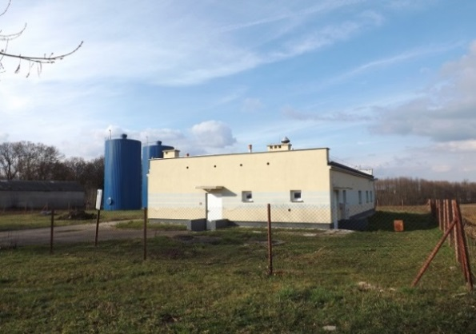

*Stacja uzdatniania wody w Suserzu. Fot..archiwum UG*

Sieć kanalizacyjna na terenie Gminy jest mało rozbudowana. Długość sieci kanalizacyjnej będącej w zarządzie Gminy na koniec 2014 r. liczyła około 8 km oraz 193 przyłącza.

Na terenie gminy działa mechaniczno – biologiczna oczyszczalnia ścieków w miejscowości Szczawin Kościelny. Ścieki z obszaru Szczawina Kościelnego dopływają do niej kanalizacją grawitacyjną, a z obszaru Szczawinka i miejscowości Kaleń grawitacją – tłoczną. Dopuszczalna dobowa przepustowość oczyszczalni ścieków to 200 m3. Przy oczyszczalni zlokalizowana jest zlewnia, do której dowożone są ścieki beczkowozami. Druga oczyszczalnia mechaniczno – biologiczna zlokalizowana jest w Trębkach, gdzie ścieki z obszaru Trębek dopływają kanalizacją grawitacyjną o przepustowości dobowej 8 m3. Trzecia oczyszczalnia zlokalizowana jest przy Szkole Podstawowej w Trębkach i wykorzystywana jest na potrzeby tej placówki i przyległych obiektów mieszkaniowych. W ramach uporządkowania gospodarki ściekowej w Gminie Szczawin Kościelny planuje się rozbudować sieć i kanalizację grawitacyjno – tłoczną w miejscowości Szczawinek – Sewerynów – Szczawin Borowy Kolonia. Ze względu na rozproszone budownictwo i wysokie koszty oczyszczalni i oczyszczania zbiorowego, Gmina nastawiona będzie na budowę przydomowych oczyszczalni ścieków. Rozbudowa sieci kanalizacyjnej, choć w niewielkiej ilości poprawi komfort życia mieszkańców Gminy. Skorzysta na tym także środowisko naturalne gdyż zwiększy się ilość przydomowych oczyszczalni ścieków. Zlikwiduje się tym samym nieszczelne zbiorniki na całym obszarze działania oczyszczalni ścieków.

## Telekomunikacja

Sieć telefonii przewodowej należy do spółki TP S.A. Obecnie budowana jest linia sieci szerokopasmowego Internetu.

Na terenie Gminy jest dobrze rozwinięta sieć telefonii komórkowej. Zlokalizowane są cztery wieże telefonii komórkowej, w tym trzy w Szczawinie Kościelnym: sieci T-Mobile, Plus, Play natomiast jedna w Suserzu sieci Orange.



## Zaopatrzenie w ciepło i gaz

Gospodarka cieplna ma charakter zdecentralizowany. Oparta jest, bowiem o kotłownie lokalne oraz paleniska indywidualne zasilane głównie węglem, gazem z butli, olejem oraz w niewielkim stopniu ogrzewaniem elektrycznym. Najtańszym paliwem w gospodarce cieplnej byłby gaz, jednak Gmina nie posiada systemu gazu ziemnego przewodowego, a w powszechnym użytkowaniu jest gaz propan - butan ciekły. W całej Gminie niewiele budynków jest ogrzewane ze zbiorników gazowych. Gmina dysponuje koncepcją programową gazyfikacji, w której założono zasilanie go od istniejącego gazociągu wysokiego ciśnienia DN - 200 mm relacji Gostynin - Gąbin. Konieczne będzie zlokalizowanie stacji redukcyjno - pomiarowej 1°. Rozprowadzanie gazu będzie do 15 wsi rurociągami średniego ciśnienia. Gazyfikacja jest zadaniem strategicznym, ponieważ jest to jedyny realny sposób na zmianę niekorzystnych warunków aerosanitarnych.

## Gospodarka odpadami

Obsługa w zakresie odbioru i zagospodarowania odpadów komunalnych z terenu Gminy Szczawin Kościelny należy do Związku Gmin Regionu Płockiego. Odpady są odbierane w postaci zmieszanych i segregowanych. Odpady odbierane są przez specjalistyczną firmę i wywożone na składowisko do Płońska. W Gminie Szczawin Kościelnym prowadzona jest selektywna zbiórka odpadów obejmująca takie materiały jak: szkło, papier, tworzywo sztuczne, metal, opakowania wielowarstwowe oraz odpady wielogabarytowe, zużyty sprzęt elektryczny i elektroniczny, baterie, akumulatory, lekarstwa, odpady budowlane. Odbiór odpadów komunalnych odbywa się w dwóch systemach

* workowym
* pojemnikowym

W 95% mieszkańcy Gminy segregują odpady.

# INFRASTRUKTURA SPOŁECZNA

## Kultura i rekreacja

Życie kulturalne w Gminie Szczawin Kościelny skupione jest wokół Gminnego Ośrodka Kultury i Gminnej Biblioteki Publicznej w Szczawinie Kościelnym.

Gminny Ośrodek Kultury w Szczawinie Kościelnym powstał w 2013 roku. Silna potrzeba rozwoju życia kulturalnego spowodowała, że Gmina Szczawin Kościelny zaadoptowała budynek po byłej Spółdzielni Usług Rolniczych na Gminny Ośrodek Kultury.

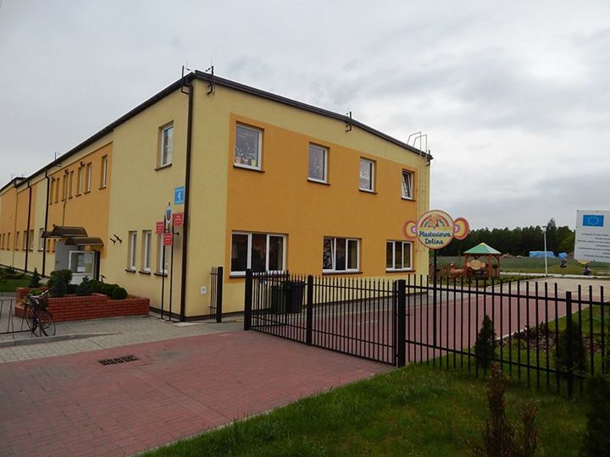Podstawowym jego zadaniem jest zaspokajanie potrzeb kulturalnych, edukacyjnych i sportowo – rekreacyjnych mieszkańców Gminy Szczawin Kościelny, rozbudzanie, tworzenie i upowszechnianie różnych form kultury i sztuki.

*Budynek Gminnego Ośrodka Kultury w Szczawinie Kościelnym Fot. archiwum. UG*

Przy Gminnym Ośrodku Kultury działa:

* Ludowy Zespół Pieśni i Tańca Szczawin Kościelny
* Klub Tańca Towarzyskiego „Pasja”
* Klub Seniora
* Stowarzyszenie Kobiet Gminy Szczawin Kościelny
* Sekcja judo
* Sekcja brakdance

W Gminnym Ośrodku Kultury w Szczawinie Kościelnym prowadzone są systematyczne zajęcia pieśni i tańca ludowego, lekcje tańca towarzyskiego dla dzieci i kursy tańca dla dorosłych. Cyklicznie odbywają się również zajęcia tańca brakdance i treningi judo. Dorośli mogą skorzystać z zajęć aerobiku i zumby.

Gminny Ośrodek Kultury codziennie prowadzi zajęcia opiekuńcze dla dzieci, podczas których mogą one rozwijać swoje umiejętności plastyczne, artystyczne oraz współpracy w grupie. Korzystają z gier i zabaw dostępnych w świetlicy funkcjonującej w GOK.

**TABELA 7. LICZBA DZIECI UCZESTNICZĄCA W DZIAŁANIACH PROWADZONYCH PRZEZ GMINY OŚRODEK KULTURY W SZCZAWINIE KOŚCIELNYM**

|  |  |  |  |
| --- | --- | --- | --- |
|  | **2013 rok (od czerwca)** | **2014 rok** | **2015 rok** |
| Dziewczynki | 1076 | 2371 | 1637 |
| Chłopcy | 1150 | 2887 | 2621 |
| Ogółem | 2226 | 5258 | 4258 |

Źródło: opracowanie Gminny Ośrodek Kultury Szczawin Kościelny.

GOK sprawuje opiekę organizacyjną i merytoryczna nad Ludowym Zespołem Pieśni i Tańca Szczawin Kościelny. Zespół ma bogaty repertuar, który prezentuje nie tylko lokalnie, ale również na festiwalach i przeglądach w kraju i za granicą.

Obok stałej działalności Ośrodek Kultury jest organizatorem wielu cyklicznych imprez organizowanych dla mieszkańców gminy.

Najpoważniejszą z nich, organizowana wspólnie z Gminą Szczawin Kościelny jest Piknik Rodzinny, środowiskowa impreza dla lokalnej społeczności połączona z przeglądem dorobku artystycznego zespołów i grup działających przy GOK i w szkołach.

Inne cykliczne wydarzenia organizowane lub współorganizowane prze Gminny Ośrodek Kultury w Szczawinie Kościelnym:

* Dzień Babci i Dziadka
* Bal Karnawałowy
* Konkurs na Ozdobę Wielkanocną i Bożonarodzeniową
* Dzień Kobiet
* Dzień Dziecka
* Narodowe Czytanie
* Mikołajki
* Konkurs Pieśni i Piosenki Patriotycznej
* Dzień Seniora

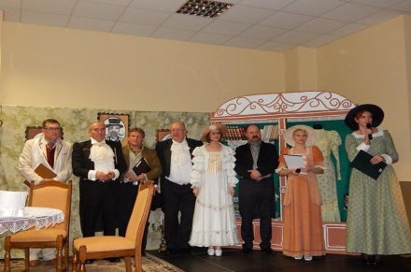

*Narodowe czytanie „Lalki” Bolesława Prusa.: Fot. archiwum GOK.*

Na terenie Gminy Szczawin Kościelny funkcjonuje Gminna Biblioteka Publiczna w Szczawinie Kościelnym oraz filia biblioteczna w Trębkach. Biblioteka posiada ponad 22 tysiące woluminów. Z gminnej biblioteki oraz jej fili korzysta około 430 czytelników, co stanowi 8,4 % mieszkańców całej Gminy( stan na 31.01.2015 r.). Czytelnictwo na przestrzeni minionych lat prezentuje wykres.

WYKRES 5. CZYTELNICTWO W GMINIE SZCZAWIN KOŚCIELNY W LATACH 2012-2015

Źródło: opracowanie Gminna Biblioteka Publiczna Szczawin Kościelny.

W Gminnej Bibliotece w Szczawinie Kościelnym jest możliwość skorzystania z czytelni internetowej.

Oprócz podstawowej działalności Gminna Biblioteka Publiczna wychodzi naprzeciw potrzebom społeczności lokalnej, będąc organizatorem lub współorganizatorem przedsięwzięć kulturalnych.

Funkcje kulturalne i rekreacyjne łączy w sobie „Plastusiowa dolina” znajdująca się w sąsiedztwie budynku Gminnego Ośrodka Kultury w Szczawinie Kościelnym. Plastusiowa dolina powstała w 2014 roku i jest miejscem spędzania wolnego czasu dzieci i dorosłych. W sąsiedztwie figur przedstawiających postacie z książek Marii Kownackiej, pisarki urodzonej w Słupie ( Gmina Szczawin Kościelny) znajduje się plac zabaw, plac fitness, tor do jazdy na rolkach i górka ślizgowa.

Na ternie Gminy Szczawin Kościelny znajduje się również 10 placów zabaw dla dzieci.

## Oświata

W Gminie Szczawin Kościelny w roku szkolnym 2014/15 funkcjonowało jedno gimnazjum w Szczawinie Kościelnym, dwie szkoły podstawowe w Szczawinie Kościelnym i Trębkach, „Samorządowe Przedszkole w Szczawinie Kościelnym oraz oddział „O” przy SP Trębki i Punkt Przedszkolny w Trębkach.

W roku szkolnym 2014/15 w Gimnazjum w Szczawinie Kościelnym uczyło się 175 uczniów w 8 oddziałach. W szkołach podstawowych w 17 oddziałach uczyło się 293 uczniów. Od 2010 roku maleje liczba uczniów tak w szkołach podstawowych jak i w gimnazjum. W placówkach oświatowych Gminy Szczawin Kościelny kadra pedagogiczna w pełni odpowiada potrzebom szkoły. Baza lokalowa i wyposażenie w pomoce dydaktyczne w szkołach podstawowych jest dobre. Szkoły podstawowe, jak i gimnazjum, posiadają pracownie komputerowe z dostępem do Internetu, jednak ze względu na okres eksploatacji, sprzęt wymaga wymiany. Samorządowe Przedszkole w Szczawinie Kościelnym, Punkt „O” i Punkt Przedszkolny przy SP w Trębkach są także dobrze wyposażone. Uczniowie i dzieci do placówek oświatowych dowożone są autobusami.

W roku szkolnym 2014/15 dowożono 419 uczniów i dzieci w tym:

* SP Szczawin -151 uczniów
* SP Trębki – 61 uczniów
* Gimnazjum Szczawin -137 uczniów
* Samorządowe Przedszkole w Szczawinie – 53 dzieci
* Oddział Przedszkolny w Trębkach – 17 dzieci

W placówkach oświatowych Gminy Szczawin Kościelny prowadzone były stołówki, z których korzystało 227 uczniów i dzieci, w tym obiadów płatnych 140, a refundowanych przez GOPS jest 87. Ze świetlicy szkolnej korzystało 396 uczniów i dzieci.

W ostatnich latach (2010-2015) zrealizowano szereg inwestycji mających na celu rozwój bazy oświatowej w Gminie Szczawin Kościelny. W latach 2010-2015 w ramach programu rządowego „Radosna Szkoła” wykonano place zabaw przy SP Szczawin Kościelny i Trębki. W 2012 rozbudowano Szkołę Podstawową o salę ogólnorozwojową wraz z kącikiem rekreacyjnym i świetlicą. W 2012 r. wybudowano kompleks boisk w ramach programu „ Moje Boisko ORLIK 2012” w Szczawinie Kościelnym. W 2013 r. przeprowadzono termomodernizację budynku Szkoły Podstawowej w Szczawinie Kościelnym i Trębkach. W 2014 r. z programu Ministra Edukacji w punkcie Przedszkolnym wykonano plac zabaw oraz w ramach środków unijnych przy SP Trębki zbudowano boisko wielofunkcyjne do piłki siatkowej i koszykówki o nawierzchni poliuretanowej.

Gmina Szczawin Kościelny nie posiada placówki oświatowej kształtującej na poziomie szkolnictwa średniego.

**TABELA 8 LICZBA UCZNIÓW I ODDZIAŁÓW W POSZCZEGÓLNYCH PLACÓWKACH I KLASACH**

|  |  |  |  |  |  |  |  |  |  |  |
| --- | --- | --- | --- | --- | --- | --- | --- | --- | --- | --- |
| **Lp.** | **Nazwa placówki** | **Klasy** | | | | | | | | |
| 0 | I | II | III | IV | V | VI | Ilość ucz. | Ilość oddz. |
| **1** | GIMNAZJUM |  | 50 | 62 | 63 |  |  |  | 175 | 8 |
| **2** | SP SZCZAWIN |  | 44 | 39 | 34 | 25 | 37 | 36 | 215 | 11 |
| **3** | SP TRĘBKI |  | 14 | 12 | 13 | 15 | 12 | 12 | 78 | 6 |

Źródło: opracowanie własne Urząd Gminy Szczawin Kościelny.

W roku szkolnym 2014/2015 do Samorządowego Przedszkola w Szczawinie Kościelnym

uczęszczało 89 dzieci:

* w wieku 3 - 4 lat: 17
* w wieku 5 - 6 lat: 72

Do Punktu Przedszkolnego w Trębkach uczęszczało 9 dzieci.

Do Punktu „0” przy Szkole Podstawowej w Trębkach uczęszczało 21 dzieci w wieku 5-6 lat.

## Bezpieczeństwo publiczne

Poczucie bezpieczeństwa mieszkańców Gminy Szczawin Kościelny obniżyło się po likwidacji Posterunku Policji w 2010 roku. Po przeprowadzonej reorganizacji w Szczawinie Kościelnym powstał Punkt Prewencji. Na koniec 2014 roku Gmina Szczawin Kościelny obsługiwana jest przez Posterunek Policji w Pacynie, Punkt Prewencji w Szczawinie Kościelnym.

W Punkcie Prewencji zatrudnionych jest dwóch policjantów. Głównym celem Gminy jest przywrócenie Posterunku Policji w Szczawinie Kościelnym.

**TABELA 9. PRZYKŁADOWE DANE LICZBOWE W NIEKTRYCH KATEGORIACH PRZESTĘPSTW WG STANU 31.12.2014r.**

|  |  |  |  |
| --- | --- | --- | --- |
| **Lp.** | **Kategoria czynu** | **Ilość** | |
|  |  | **2013** | **2014** |
| 1. | Kradzież cudzej rzeczy | 7 | 5 |
| 2. | Kradzież z włamaniem | 5 | 10 |
| 3. | Uszkodzenie mienia | 1 | 4 |
| 4. | Rozbój i wymuszenie rozbójnicze | 0 | 0 |
| 5. | Bójki i pobicia | 1 | 0 |
| 6. | Uszczerbek na zdrowiu | 2 | 1 |
| 7. | Przestępstwa z ustawy o przeciwdziałaniu narkomani | 4 | 3 |
| 8. | Przestępstwa drogowe | 34 | 20 |
| 9. | w tym nietrzeźwi kierujący | 34 | 18 |

Źródło: opracowanie własne na podstawie danych z Punktu Prewencji Szczawin Kościelny.

Jak wynika z przedstawionych danych w okresie dwóch lat tendencje wzrostową zanotowano w kradzieżach z włamaniem natomiast malejącą w przestępstwach drogowych w tym z udziałem nietrzeźwych kierowców. Największe zagrożenie przestępstwami istnieje w miejscowościach Szczawin Kościelny, Szczawin Borowy Kolonia, Suserz, Kamieniec i Trębki.

Policja prowadzi działania prewencyjne zmierzające do ograniczenia przestępczości i aspołecznych zachowań. Do działań tych oprócz sił własnych angażowano funkcjonariuszy Komendy Powiatowej Policji w Gostyninie. Ponadto podejmowano działania zmierzające do poprawy bezpieczeństwa publicznego i ruchu drogowego.

WYKRES 6. WYPADKI I KOLIZJE DROGOWE

Źródło: opracowanie własne na podstawie danych GUS-u w W-wie

## Zabytki

Obszar Gminy Szczawin Kościelny jest **unikatowym miejscem kumulacji różnych form dziedzictwa kulturowego,** pozostałego po poprzednich pokoleniach, wpływając w ten sposób na specyfikę Gminy. Spuścizna poprzednich okresów w dziejach Gminy Szczawin Kościelny przybiera różną postać, w różny sposób kształtując wrażliwość mieszkańców. Najbardziej wyraziste jest dziedzictwo kulturowe w postaci zabytkowych obiektów architektonicznych i historii sławnych ludzi urodzonych na opisywanym terenie.

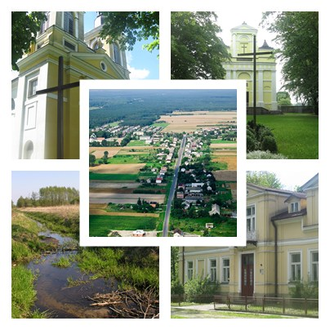

*Fot archiwum UG*

* **Kościół parafialny pod wezwaniem Nawiedzenia Najświętszej Marii Panny w Szczawinie Kościelnym** pochodzi z 1661 roku i posiada styl barokowo-klasycystyczny.
* **Kościół parafialny pod wezwaniem Wniebowzięcia Najświętszej Panny Marii w Suserzu** wzniesiony został według projektu architekta Hilarego Szpilkowskiego w 1810 roku.
* **Kościół parafialny pod wezwaniem św. Stanisława Kostki w Trębkach wzniesiony został w 1802 roku.**
* Klasycystyczny dwór w Słupie **pochodzi z drugiej połowy XIX wieku i należał do rodziny Kownackich**, z której pochodziła znana pisarka książek dla dzieci – Maria Kownacka.
* **Zespół dworski w Trębkach** składa się z dwóch dworów, z których pierwszy zbudowany zostałprawdopodobnie dla **rodziny Łączyńskich w połowie XIX wieku.** W jednym z tych dworów urodził się Andrzej Małkowski- twórca Harcerstwa Polskiego.

## Służba zdrowia i opieka społeczna

Niepubliczny Zakład Opieki Zdrowotnej „Medyk” jest podmiotem leczniczym, który świadczy usługi zdrowotne na terenie dwóch sąsiadujących ze sobą Gmin – Pacyna i Szczawin Kościelny. Zakład działa w strukturze trzech placówek:

* Ośrodek Zdrowia w Pacynie
* Ośrodek Zdrowia w Szczawinie Kościelnym
* Punkt Lekarski w Trębkach

W 2014r. zakład zatrudniał na podstawie różnego rodzaju umów: 7 lekarzy (6 – podstawowa opieka zdrowotna, 1 – ginekolog), 7 pielęgniarek (3 – Pacyna, 3 – Szczawin Kościelny, Trębki- 1), 2 położne. W 2014 r. na terenie działania Zakładu objętych opieką było 6367 osób. Wizyt domowych i patronaży odbyło się w Szczawinie 118, w Trębkach 10, ogółem 128. Z porad lekarza POZ skorzystało w Szczawinie Kościelnym 14779, w Trębki 1842 – ogółem 16621 osób.

W zakresie lecznictwa specjalistycznego i zamkniętego Gminę obsługuje ARION MED sp. z o.o. Zespół Opieki Zdrowotnej w Gostyninie z siedzibą w Gorzewie ul. Kruk 5 oraz poradnie specjalistyczne zlokalizowane są w Gostyninie.

W Gminie podejmowane będą działania dla tworzenia usług rehabilitacyjnych oraz kardiologicznych.

Opieka społeczna, czyli zadania wynikające z ustawy o pomocy społecznej realizowane są w Gminie Szczawin Kościelny przez Gminny Ośrodek Pomocy Społecznej. Jednostka ta realizuje również zadania wynikające z innych aktów prawnych aniżeli ustawa o pomocy społecznej. Należą do nich w szczególności: ustawa o świadczeniach rodzinnych, ustawa o pomocy osobom uprawnionym do alimentów oraz ustawa o świadczeniach zdrowotnych finansowanych ze środków publicznych. Ze względu na niski stopień zamożności społeczeństwa efektywność działań GOPS jest jednym z najważniejszych elementów zapewnienia zrównoważonego rozwoju społecznego. Działania Gminy w zakresie pomocy społecznej wspierane są przez domy pomocy społecznej, Powiatowe Centrum Pomocy Rodzinie, Powiatowy Zespół do Spraw Orzekania o Niepełnosprawności, Policję, szkoły oraz placówki opieki zdrowotnej.

Do głównych zadań realizowanych przez Gminny Ośrodek Pomocy Społecznej w Szczawinie Kościelnym należy:

* *Przyznawanie i wypłacanie zasiłków stałych, okresowych i celowych*

**TABELA 10 LICZBA ŚWIADCZENIOBIORCÓW I WYSOKOŚĆ ŚWIADCZEŃ REALIZOWANYCH PRZEZ GOPS W SZCZAWINIE KOŚCIELNYM W LATACH 2012 – 2014.**

|  |  |  |  |  |  |  |
| --- | --- | --- | --- | --- | --- | --- |
| **Rok** | **Zasiłek stały** | | **Zasiłek okresowy** | | **Zasiłek celowy** | |
| **Liczba osób** | **Kwota** | **Liczba osób** | **Kwota** | **Liczba osób** | **Kwota** |
| 2012 | 22 | 83.953 | 39 | 40.571 | 83 | 39.771 |
| 2013 | 21 | 73.500 | 44 | 43.188 | 83 | 44.719 |
| 2014 | 16 | 77.816 | 32 | 42.420 | 75 | 44.025 |

Źródło: opracowanie własne GOPS Szczawin Kościelny

W ciągu ostatnich lat liczba osób korzystająca z pomocy w postaci różnorodnych form zasiłków udzielanych przez Gminny Ośrodek Pomocy Społecznej w Szczawinie Kościelnym utrzymywała się na prawie nie zmienionym poziomie. W ostatnim roku nastąpił spadek liczby świadczeniobiorców. Jednak ta tendencja nie jest przejawem względnej poprawy sytuacji materialnej mieszkańców Gminy Szczawin Kościelny a jest wynikiem spadku liczby mieszkańców terenu naszej Gminy.

* *Wypłacanie świadczeń rodzinnych oraz funduszu alimentacyjnego*

**TABELA 11 ŚWIADCZENIA RODZINNE I FUNDUSZ ALIMENTACYJNY W GMINIE SZCZAWIN KOŚCIELNY**

**W LATACH 2012 – 2014**

|  |  |  |  |
| --- | --- | --- | --- |
| **Rok** | **Plan (budżet)** | **Kwota świadczeń rodzinnych i funduszu alimentacyjnego** | **% udział** |
| 2012 | 2.318.884 | 1.466.910 | 63 |
| 2013 | 2.322.402 | 1.471.923 | 63 |
| 2014 | 2.336.445 | 1.449.904 | 62 |

Źródło: opracowanie własne GOPS Szczawin Kościelny

Powyższe dane ukazują w jak trudnej sytuacji znajdują się rodziny z dziećmi w Gminie Szczawin Kościelny. Kwoty wypłaconych świadczeń w każdym roku utrzymują się na podobnym poziomie, stanowią one ponad 60% całego budżetu GOPS, co najbardziej uwidacznia skalę problemu.

* *Dożywianie dzieci w szkołach*

**TABELA 12 DYNAMIKA LICZBY DZIECI KORZYSTAJĄCYCH Z DOŻYWIANIA NA TERENIE GMINY SZCZAWIN KOŚCIELNY W LATACH 2012 – 2014**

|  |  |  |
| --- | --- | --- |
| **Rok** | **Liczba dzieci** | **Kwota dożywiania** |
| **2012** | 159 | 93.460 |
| **2013** | 160 | 75.787 |
| **2014** | 142 | 69.946 |

Źródło: opracowanie własne GOPS Szczawin Kościelny.

Gmina Szczawin Kościelny realizuje państwowy program „Pomoc państwa w zakresie dożywiania", który nakłada obowiązek dożywiania dzieci z terenów wiejskich oraz objętych wysokim poziomem bezrobocia.

* *Kierowanie do domów pomocy społecznej oraz ponoszenie odpłatności za pobyt mieszkańców w DPS*

**TABELA 13. POBYT MIESZKAŃCÓW GMINY SZCZAWIN KOŚCIELNY W DOMACH POMOCY SPOŁECZNEJ**

|  |  |  |
| --- | --- | --- |
| **Rok** | **Ilość osób przebywających w DPS** | **Całoroczny koszt pobytu w DPS** |
| 2012 | 1 | 21.587 |
| 2013 | 3 | 46.789 |
| 2014 | 5 | 107.180 |

Źródło: opracowanie własne GOPS Szczawin Kościelny.

Każdego roku rośnie liczba mieszkańców Gminy Szczawin Kościelny umieszczanych w domach pomocy społecznej, generuje to coraz wyższe koszty.

* *Opłacanie składek na ubezpieczenie zdrowotne za osoby pobierające zasiłki stałe*
* *Opłacanie składek na ubezpieczenie społeczne i zdrowotne za osoby pobierające świadczenia pielęgnacyjne oraz zasiłki dla opiekunów*
* *Praca socjalna*

**TABELA 14 DYNAMIKA ŚRODOWISKOWEJ POMOCY SPOŁECZNEJ W LATACH 2012 – 2014;**

**GOSPODARSTWA DOMOWE ORAZ LICZBA OSÓB W RODZINACH, KTÓRE KORZYSTAJĄ Z POMOCY SPOŁECZNEJ.**

|  |  |  |
| --- | --- | --- |
| **Rok** | **Liczba rodzin** | **Liczba osób w rodzinach** |
| 2012 | 161 | 555 |
| 2013 | 162 | 540 |
| 2014 | 137 | 458 |

Źródło: opracowanie własne GOPS Szczawin Kościelny.

Malejąca liczba gospodarstw domowych, korzystających z pomocy społecznej pociąga również za sobą zmianę struktury beneficjentów pomocy społecznej. W latach ubiegłych byli to głównie ludzie starsi oraz osoby niepełnosprawne. Obecnie, dominującą grupą beneficjentów są osoby w wieku produkcyjnym, które z uwagi na brak pracy, nie posiadają wystarczających środków do życia.

* *Współpraca z innymi jednostkami (szkoły, szpitale, policja, itp.)*

Bezrobocie, jako główna przyczyna problemów rodzin korzystających z pomocy społecznej, generuje wiele różnego rodzaju nieprawidłowości i zaburza normalne funkcjonowanie rodzin. Większość tych osób nie ma uprawnień do świadczeń w formie zasiłków dla bezrobotnych, gdyż osoby te są długotrwale pozostające bez pracy. Rodziny te pozostają na poziomie minimum socjalnego. Grupa ta charakteryzuje się niskim poziomem wykształcenia, są to często rodziny wielodzietne a także niepełne. Zjawiskiem wtórnym braku pracy i środków do życia są różnego rodzaju patologie, w tym głownie alkoholizm, które z kolei prowadzą do niewydolności wychowawczej i najbardziej dotykają dzieci. Te powody wymuszają na samorządzie Gminy podejmowanie zróżnicowanych działań na rzecz rodzin w zależności od występujących problemów.

## Sport

W zakresie rozwoju kultury fizycznej i sportu na terenie Gminy jedną z ważnych ról odgrywa Klub Sportowy „ ZORZA” grający w grupie A klasowej Seniorów i Ligi Okręgowej Juniorów, który został założony w roku 1997. Istotną rolę w sporcie i rekreacji odgrywa także kompleks boisk sportowych „ORLIK” powstały w 2012 r.

Klub Sportowy „ ZORZA” użytkuje od Gminy Szczawin Kościelny stadion znajdujący się przy   
ul. Sportowej 1. Stadion oprócz tego, że jest miejscem rozgrywania meczów, jest także obiektem różnych wydarzeń, takich jak np. Pikniki Rodzinne, zawody strażackie oraz imprezy okolicznościowe.

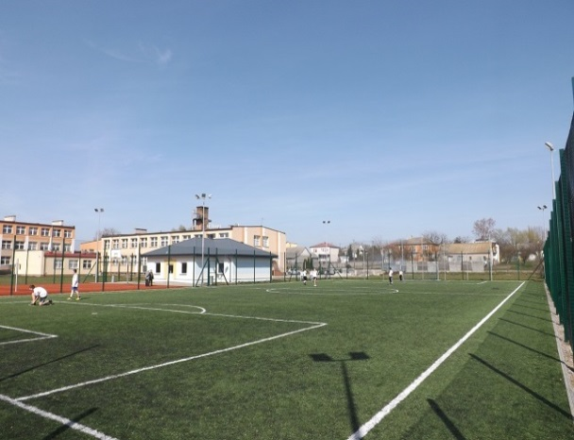Na stadionie jest 130 miejsc siedzących i 60 miejsc stojących. Płyta boiska została zmodernizowana

w sezonie 2008/2009 ze środków Gminy i Urzędu Marszałkowskiego.

Obecny rozmiar boiska to: 106m x 69m. Zaplecze stanowi jeden budynek mieszczący w sobie dwie szatnie (dla gospodarzy i gości), pomieszczenie sędziowskie oraz sanitariat.

Kompleks rekreacyjno-sportowy Moje Boisko Orlik 2012 jest zlokalizowany przy Szkole Podstawowej w Szczawinie Kościelnym. W skład kompleksu wchodzi boisko piłkarskie o wymiarach 30 m x 62 m z polem gry 26 m x 56 m, boisko wielofunkcyjne do koszykówki i piłki siatkowej o wymiarach 19,1 m x 32.1 m z polem gry 15,1m x 28,1m oraz budynek sanitarno- szatniowy o powierzchni użytkowej min. ok. 60 m2. W sezonie od marca do listopada funkcjonuje, jako boisko ogólnodostępne, na którym zatrudniony jest animator. Boisko wykorzystywane jest również przez młodzież Szkoły Podstawowej i Gimnazjum, oraz odbywają się tam również imprezy propagujące rozwój sportu wśród dzieci, młodzieży i dorosłych.

## Ochrona przeciwpożarowa

Ochronę przeciwpożarową na terenie Gminy Szczawin Kościelny sprawują Ochotnicze Straże Pożarne.

Teren Gminy zabezpieczają niżej wymienione jednostki:

* jedna typu S-3 posiadająca trzy samochody w Szczawinie Kościelnym,
* dwie typu S-2 posiadające dwa samochody: w Helenowie Słupskim i Suserzu,
* cztery typu S-1 posiadające po jednym samochodzie: w Adamowie, Józefkowie, Łuszczanowie, Woli Trębskiej,
* jedna typu M w Szczawinie Borowym Wieś.

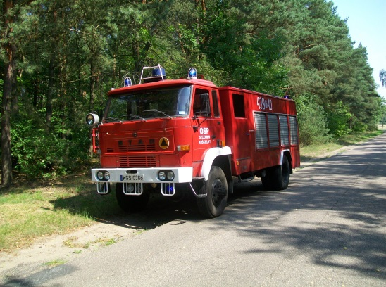

*Samochód do ratownictwa gaśniczego OSP Szczawin Kościelny Fot.. archiwum UG.*

Ochotnicza Straż Pożarna w Szczawinie Kościelnym, jako jedyna z terenu Gminy włączona jest do Krajowego Systemu Ratowniczo-Gaśniczego. Jednostki OSP zrzeszają 274 członków, w tym 2 kobiety.

W 2012 r. został zakupiony dla OSP Szczawin Kościelny samochód pożarniczy lekki do ratownictwa drogowego marki Ford Transit. Natomiast w 2014 r. pozyskano dwa samochody marki Mercedes z Pogotowia Ratunkowego i przystosowano do potrzeb OSP w Suserzu i Adamowie. Każda OSP posiada remizę strażacką, w których odbywają się zebrania strażackie, spotkania kobiet i młodzieży. Remizy wykorzystywane są także jako świetlice, w których odbywają się zebrania wiejskie.

W 2014 r. jednostki OSP odnotowały ponad 50 wyjazdów do akcji ratowniczo-gaśniczej. Druhowie podnoszą swoją kwalifikacje, uczestniczą w szkoleniach i kursach.

## Integracja społeczna

Siłą sprawczą większości sukcesów gospodarczych jest aktywność społeczna. Uzyskanie oczekiwanych postaw społecznych jest budowane podczas różnych form i na różnych płaszczyznach porozumienia się, sprzyjających procesom integracyjnym. Cel, jakim jest integracja społeczna jest możliwy do uzyskania poprzez kształtowanie tożsamości, świadomości kulturowej, a także rozbudowywanie struktur i form komunikowania się, tak w sferze powiązań gospodarczych, jak również współpracy administracyjnej, instytucjonalnej i społecznej.

Propozycja działań w tym zakresie obejmuje budowanie różnych form współpracy ze związkami i stowarzyszeniami, z którymi Gmina współpracuje jak:

* Związek Gmin Wiejskich RP,
* Stowarzyszenie Gmin Turystycznych Pojezierza Gostynińskiego,
* Związek Gmin Regionu Płockiego,
* Stowarzyszenie Fundacji „Aktywni Razem”,
* Starostwo Powiatowe - organizowanie imprez integracyjnych wspólnie z Gminnym Ośrodkiem Kultury i Biblioteką Publiczną w Szczawinie Kościelnym

# INFRASTRUKTURA TURYSTYCZNA

Gmina Szczawin Kościelny jest gminą typowo rolniczą charakteryzuje się wysokim wskaźnikiem lesistości. Kompleksy leśne obfitują w grzyby oraz inne owoce runa leśnego. Są dobre warunki do rekreacji i wypoczynku, a także powstawania gospodarstw nastawionych na aktywną turystykę.

Na terenie gminy Szczawin Kościelny największym gospodarstwem agroturystycznym jest gospodarstwo **Haliny i Henryka Wyrwów, Holendry Dobrowskie 21**. Posiada 52 miejsca noclegowe w 15 pokojach. Dla turystów przygotowano 4,5 ha obszaru, w tym ogrodzoną posesję z dwoma zarybionymi stawami o łącznej powierzchni 1 ha do rekreacyjnego wędkowania, kąpieli oraz pływania łódkami i rowerami wodnymi, bezpieczny plac zabaw dla dzieci, boisko do piłki nożnej i siatkowej, ścieżki spacerowe. Jest też miejsce na ognisko oraz altany. Do dyspozycji turystów są rowery. Jest także wiele innych atrakcji udostępnianych na życzenia uczestników.

Drugim, co do wielkości jest gospodarstwo agroturystyczne „**Sosenka” Holendry Dobrowskie 15 A**. Gospodarstwo położone jest wśród lasów i pól. Dysponuje domkami 2-4 osobowymi. Na terenie gospodarstwa znajduje się staw rybny ze stanowiskami dla wędkarzy. Dla lubiących wypoczywać nad wodą, jest możliwość skorzystania z kajaka czy z plaży. Na terenie gospodarstwa znajdują się również stajnie dla koni. Jest też hodowla strusi. Dla amatorów czynnego wypoczynku jest możliwość korzystania z dwóch kortów tenisowych, stołu do ping ponga, strzelnicy sportowej, boiska do siatki, a także bilarda. Jest również plac zabaw.

Dla lubiących ciszę i spokój przyciągnie **Agroturystyka Zacisze - Przy kominku, Stanisław Markiewicz, Osowia.** Gospodarstwo agroturystyczne Zacisze położone jest w cichej, spokojnej okolicy wśród łąk, lasów i jezior. Bliskość lasu i jeziora sprzyja wędkowaniu i grzybobraniu, a pobliskie rezerwaty i parki krajobrazowe pozwalają podziwiać piękno dzikiej przyrody.

Dla miłośników psów i owiec oraz smakoszy wiejskich produktów czeka gospodarstwo **„Pastuszkowo" położone w Jesionce**. Pastuszkowo to rekreacja na świeżym powietrzu. Gospodarstwo zajmuje się hodowlą owiec i psów pasterskich. Organizuje obozy pasterskie i pokazy, na których uczy owce pracować z psami, organizuje także zawody pasterskie. Wypoczywając oprócz uczestnictwa w imprezie, rekreacji i wypoczynku mają możliwość skosztowania świeżego i ekologicznego pokarmu: jajka, mleka od kóz, mięsa z wiejskiego kurczaka, królika czy jagniąt.

***Fundacja Antek. Galeria Instrumentów Folkowych Przedszkole Burczybas „ Ranczo Kozi Róg” Jesionka 12***

W okresie wakacji w lipcu lub sierpniu (organizatorzy informują o tym wcześniej) w Jesionce funkcjonuje przedszkole dla dzieci od 7 do 13 lat. organizowane przez Fundację Antek. Dzieci śpią w namiotach. Do dyspozycji mają domek z dużą przestrzenią, jako jadalnia i duży 40 m2 taras. Są dwa stawy przystosowane do kąpieli dla dzieci. Dzieci mogą opiekować się mini gospodarstwem (kozy, kaczki, kury i kurczaki). Dzieci uczą się grać na własnych przez siebie zrobionych instrumentach muzycznych, bawią się w Kuźni Muzycznej. W przedszkolu znajduję się także miejsce dla dzieci z autyzmem. Nad całością czuwa wykwalifikowana kadra.

# RYNEK PRACY I BEZROBOCIE

W strukturze zatrudnienia dominują w Gminie Szczawin Kościelny małe podmioty gospodarcze. Podmioty zatrudniające od 1-3 osób. Tak małe firmy są bardzo wrażliwe nawet na niewielkie wahania koniunktury i nie stanowią trwałych miejsc pracy. Są one odzwierciedleniem niewielkiej przedsiębiorczości mieszkańców naszej Gminy. Z analizy wynika, że sektor publiczny jest największym pracodawcą w Gminie. Jednostki działające w usługach publicznych takich jak administracja, oświata, służba zdrowia, kultura itp. należą do większych podmiotów w Gminie. Największym pracodawcą w zakresie usług dla ludności jest GS „SCH”, który zatrudnia ponad 50 osób.

Pod koniec 2014 roku Gmina Szczawin Kościelny charakteryzowała się średnim poziomem bezrobocia w porównaniu z innymi Gminami. To bezrobocie od kilku lat utrzymuje się na stałym poziomie.

**TABELA 15. POZIOM BEZROBOCIA W POSZCZEGÓLNYCH GMINACH**

|  |  |  |  |  |
| --- | --- | --- | --- | --- |
| **Lp** | **Gmina** | **Poziom bezrobocia na dzień 31.12.2014r.** | | |
| **Ogółem** | **Kobiety** | **Mężczyźni** |
| 1. | Gmina Gostynin | 1314 | 642 | 672 |
| 2. | Gmina Pacyna | 262 | 134 | 128 |
| 3. | Gmina Sanniki | 398 | 198 | 200 |
| 4. | **Gmina Szczawin Kościelny** | **482** | **228** | **254** |
| 5. | Miasto Gostynin | 1520 | 703 | 817 |
| Ogółem | | 3967 | 1905 | 2062 |

Źródło: opracowanie własne na podstawie GUS-u w W-wie.

Ogółem na koniec 2014 roku na terenie Gminy Szczawin Kościelny było zarejestrowanych 482 bezrobotnych, z czego 228 stanowiły kobiety, a 254 mężczyźni. W tej grupie bezrobotnych 76 osób posiadało prawo do zasiłku, w tym 27 kobiet. Stopa bezrobocia kształtowała się na poziomie 12,15.%. Jednakże Gmina jest gminą rolniczą, a z tym związane jest zjawisko bezrobocia ukrytego. Stąd faktyczne bezrobocie może być znacznie wyższe.

**TABELA 16. BEZROBOTNY Z PRAWEM DO ZASIŁKU Z POSZCZEGÓLNYCH GMIN**

**WG STANU NA DZIEŃ 31.12.2014r.**

|  |  |  |  |  |  |
| --- | --- | --- | --- | --- | --- |
| **Lp** | **GMINA** | **Bezrobotni z prawem do zasiłku** | **% udziału do ogółu bezrobotnych z poszczególnych gmin** | **Bezrobotne kobiety z prawem do zasiłku** | **% udziału do ogółu bezrobotnych z poszczególnych gmin** |
| 1. | Miasto Gostynin | 270 | 17,6 | 110 | 15,56 |
| 2. | Gmina Gostynin | 189 | 14,38 | 75 | 11,68 |
| 3. | Pacyna | 28 | 10,69 | 13 | 9,70 |
| 4. | Sanniki | 55 | 13,82 | 28 | 14,14 |
| 5. | Szczawin Kościelny | 76 | 15,77 | 27 | 18,84 |
| Ogółem | | 618 | 15,54 | 253 | 13,28 |

Źródło: opracowanie własne na podstawie danych GUS-u w W-wie.

W celu łagodzenia bezrobocia w Gminie Szczawin Kościelny w roku 2014 zatrudniono 22 osoby na pracach interwencyjnych, 14 osób na robotach publicznych a 15 osób odbyło staże. Na pracach społecznie użytecznych zatrudniono 14 osób. W 2015 roku zatrudniono 31 osób na robotach publicznych, 26 osób odbyło staże, na pracach społecznie użytecznych przepracowało 20 osób a 3 osoby poprzez złożenie oferty pracy przez Gminę.

Koszty ogółem poniesione na zatrudnienie bezrobotnych wyniosły 417.267.55 zł w tym środki własne 233.132,96 zł oraz refundowane przez PUP w Gostyninie 184.134,59 zł.

TABELA 17. KOSZTY OGÓŁEM PONIESIONE NA ZATRUDNIENIE BEZROBOTNYCH

|  |  |  |  |  |  |  |  |  |  |
| --- | --- | --- | --- | --- | --- | --- | --- | --- | --- |
| Rok | Zatrudnienie | | | | Staże | Środki finansowe | | | |
|  | Prace interwencyjne | Roboty publiczne | Prace społecznie użyteczne | Oferta Gminy | Razem | PUP | Gmina | |
| 2014 | 22 | 14 | 14 | 5 | 15 | 576465,13 | 195367,60 | 381097,49 | |
| 2015 | - | 31 | 20 | 3 | 26 | 417267,55 | 184134,59 | | 233132,96 |

Źródło: opracowanie własne na podstawie danych Państwowego Urzędu Pracy w Gostyninie.

Po różnych formach programowych zatrudniono z własnych środków finansowych 32 osoby na okres od 1 m-ca do 3 m-cy.

Jak wynika z powyższej tabeli w roku 2015 zatrudniono więcej osób bezrobotnych. Jednak wydatkowana kwota na ten cel jest dużo wyższa, gdyż różni się to formą zatrudnienia. Przy pracach interwencyjnych refundacja wynosi 50% i należy zatrudnić z własnych środków wszystkich na co najmniej trzy miesiące, natomiast przy robotach publicznych 80%, a po za kończeniu programu konieczne jest zatrudnienie połowy bezrobotnych na jeden miesiąc. Dla samorządów gminnych najkorzystniejszą formą są roboty publiczne.

# FINANSE GMINY

WYKRES 7. BUDŻET GMINY W LATACH 2010-2014

Źródło: opracowanie własne Urząd Gminy Szczawin Kościelny.

W strukturze dochodów budżetowych Gminy Szczawin Kościelny na lata 2010-2014 najistotniejszą grupę dochodów stanowiły subwencje (51% dochodów ogółem), następnie dotacje (25%) oraz dochody własne, które stanowią zaledwie 24% dochodów ogółem.

W grupie dochodów własnych dominującym źródłem strumieni finansowych był udział gminy we wpływach z podatku dochodowego od osób fizycznych, podatek rolny oraz podatek od nieruchomości.

W 2013 roku można zaobserwować wyższy udział dochodów własnych w dochodach ogółem (28,3%) co jest wynikiem uzyskanie znacznych wpływów ze sprzedaży mienia gminnego (kwota 560.700zł) oraz uchwalenie wyższych kwot podatków i opłat lokalnych w porównaniu do tal ubiegłych.

W latach 2010-2014 na znaczący wzrost dochodów majątkowych mają wpływ pozyskane przez Gminę Szczawin Kościelny dotacje unijne na dofinansowanie inwestycji realizowanych przez Gminę.

W strukturze wydatków budżetowych Gminy Szczawin Kościelny dominującą pozycję stanowią wydatki na oświatę i wychowanie, które w ostatnich dwóch latach pochłaniały 40% wydatków ogółem budżetu Gminy.

Drugim obszarem redystrybucji środków finansowych z budżetu gminy jest pomoc społeczna(14%) oraz administracja publiczna (12%). Należy zauważyć, iż systematycznie wzrastają wydatki związane z transportem oraz wytwarzaniem i zaopatrywaniem w energię elektryczną, gaz i wodę. Udział wydatków na drogi publiczne w wydatkach ogółem w latach 2010-2014 wzrósł niemal 2-krotnie z 4,4% do 8,9% w 2014 roku. Niezmienną pozycję w strukturze wydatków zajmują wydatki na pomoc społeczną (ok.13%).

Gospodarka budżetowa Gminy Szczawin Kościelny charakteryzuję się w porównaniu z gminami powiatu gostynińskiego wyższymi wydatkami inwestycyjnymi w stosunku do całkowitych wydatków Gminy.

WYKRES 8 WYDATKI INWESTYCYJNE W WYDATKACH OGÓŁEM

Źródło: opracowanie własne Urząd Gminy Szczawin Kościelny.

Wydatki inwestycyjne stanowiły średnio ok. 14% wydatków ogółem. W 2010 roku występuje wysoki 20,8% udział wydatków inwestycji w wydatkach ogółem, co wynika z realizowanej w tym roku priorytetowej inwestycji pn. Przebudowa stacji uzdatniania wody w miejscowości Suserz.

Proinwestycyjna polityka władz lokalnych w latach 2010-2014 spowodowała poprawę wyposażenia infrastrukturalnego Gminy oraz poprawę, jakości życia społeczności lokalnej.

W okresie 2010-2014 udało się pozyskać znaczne środki finansowe z zewnętrznych źródeł finansowania, w tym z budżetu Unii Europejskiej, co przyczyniło się do realizacji wielu inwestycji na terenie Gminy Szczawin Kościelny.

**TABELA 18. DOCHODY GMINY W LATACH 2010-2014**

|  |  |  |  |  |
| --- | --- | --- | --- | --- |
| **Lata** | **Dochody ogółem** | **Dochody własne** | **Dochody bieżące** | **Dochody majątkowe** |
| 2010 | 12935975,64 | 3027870,87 | 12744132,64 | 191843 |
| 2011 | 14270981,98 | 3307375,31 | 12903208,66 | 1367773,32 |
| 2012 | 14858069,51 | 3328460,12 | 13297347,51 | 1560722 |
| 2013 | 14834067,10 | 4201516,96 | 14110168,73 | 732898,37 |
| 2014 | 1460929,53 | 3823352,51 | 14313308,95 | 367620,58 |

Źródło: opracowanie własne Urząd Gminy Szczawin Kościelny

**TABELA 19. WYDATKI GMINY**

|  |  |  |  |
| --- | --- | --- | --- |
| **Lata** | **Wydatki** | **Wydatki bieżące** | **Wydatki majątkowe** |
| 2010 | 15202171,58 | 12036495,86 | 3165675,72 |
| 2011 | 14307653,57 | 12343146,98 | 1964506,59 |
| 2012 | 15840661,07 | 12948161,43 | 2892499,64 |
| 2013 | 15462678,40 | 13927634,81 | 1535043,59 |
| 2014 | 16083039,51 | 14235750,63 | 1847288,88 |

Źródło: opracowanie własne Urząd Gminy Szczawin Kościelny.

WYKRES 9. DOCHÓD NA JEDNEGO MIESZKAŃCA W ZŁ. NA TLE PORÓWNYWALNCH GMIN POWIATU GOSTYNIŃSKIEGO

Źródło: opracowanie własne na podstawie GUS-u w W-wie.

# METODOLOGIA

Strategię Rozwoju Gminy Szczawin Kościelny opracowano przyjmując za podstawę wyniki debat strategicznych organizowanych metodą aktywnego planowania strategicznego.

Przeprowadzono wiele debat z udziałem liderów reprezentujących Radnych Gminy oraz przedstawicieli różnych środowisk, w tym kierowników jednostek kulturalno - oświatowych i gospodarczych w gminie. Efektem tych debat było przyjęcie założeń Strategii Rozwoju Gminy na lata 2015 - 2025.

Celem tych założeń było zidentyfikowanie celów i kierunków działania w poszczególnych przyjętych teoretycznie obszarach życia społeczno - gospodarczego. Określono pięć obszarów: przestrzeń, infrastruktura, gospodarka, społeczność i ekologia. Na podstawie wypracowanej analizy Gminy określono silne strony (wewnętrzne), słabe strony (wewnętrzne), szanse (zewnętrzne), zagrożenia zewnętrzne) odpowiedziano na pytanie: co należy zrobić, albo jakie podjąć działania lub spowodować efekty tych działań, żeby zlikwidować słabe strony gminy i zniwelować zagrożenia.

Na podstawie tak postawionego pytania pracowano nad pięcioma celami opierając się na słabych stronach i zagrożeniach. Podobnie pracowano przy budowie pięciu celów określonych na podstawie mocnych stron i szans.

Przyjęto, że w każdym obszarze winny zostać wyróżnione trzy cele niezbędne, bez których dany obszar nie może się rozwijać, trzy cele drugorzędne - ważne dla rozwoju danego obszaru oraz trzy cele drugorzędne - ważne dla rozwoju danego obszaru, ale z bliżej nie określonych w debacie czasem i tempem ich realizacji. W dalszych pracach nad Strategią Rozwoju Gminy przeprowadzono ankiety. Postawiono w niej 12 pytań. Rozdano 100 ankiet, z których do 30. 11.2015 r. wróciło 69. Ankiety rozdano mieszkańcom Gminy. Wśród ankietowanych było: rolników -11(kobiet- 6, mężczyzn-5); osób pracujących – 26(kobiet-19, mężczyzn-7); osób niepracujących – 10(kobiet-3, mężczyzn-7); emeryci – 11(kobiet-6, mężczyzn-5); uczeń, student – 11(kobiet-6, mężczyzn-5).

Wyniki ankiety wzięto pod uwagę określając cele i kierunki rozwoju Gminy.

W grudniu 2015r. Komisje Rady Gminy w dalszym ciągu pracowały nad Projektem Strategii Rozwoju Gminy, na lata 2015 – 2025 biorąc pod uwagę wcześniej zgromadzone materiały, określone cele.

W styczniu 2016 roku na posiedzeniu Rada Gminy zostanie poddana pod głosowanie uchwała w sprawie przyjęcia Strategii Rozwoju Gminy na lata 2015- 2025.

# ANKIETA

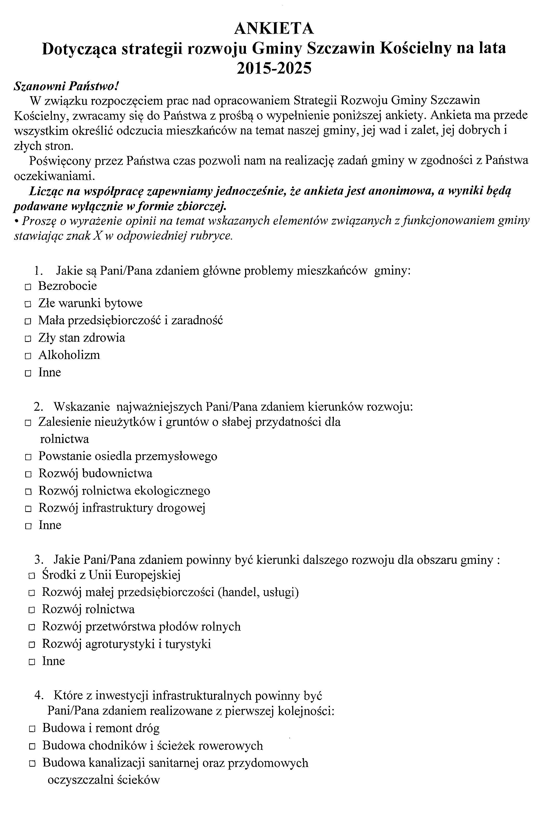

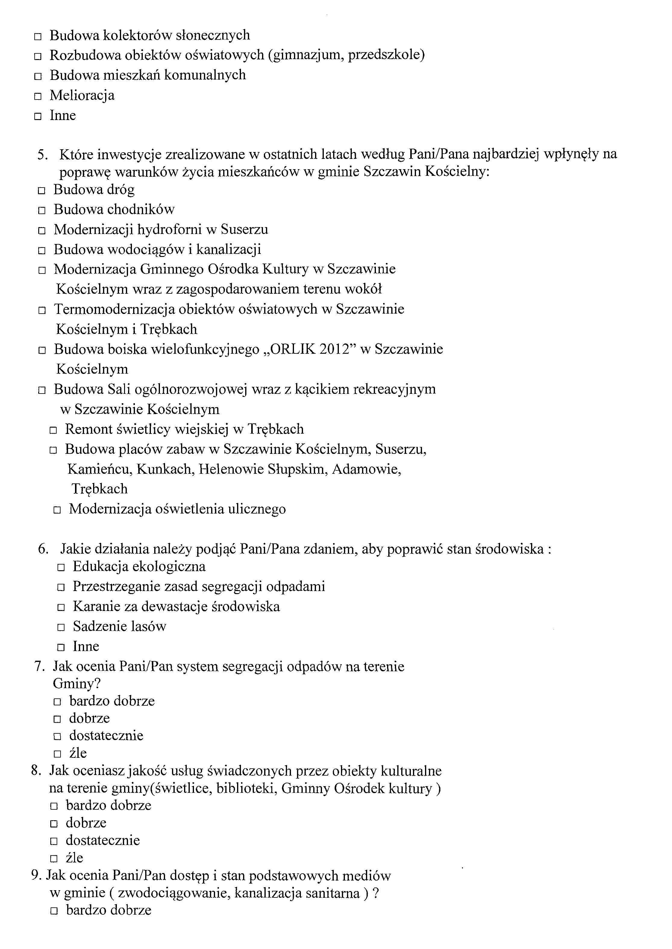

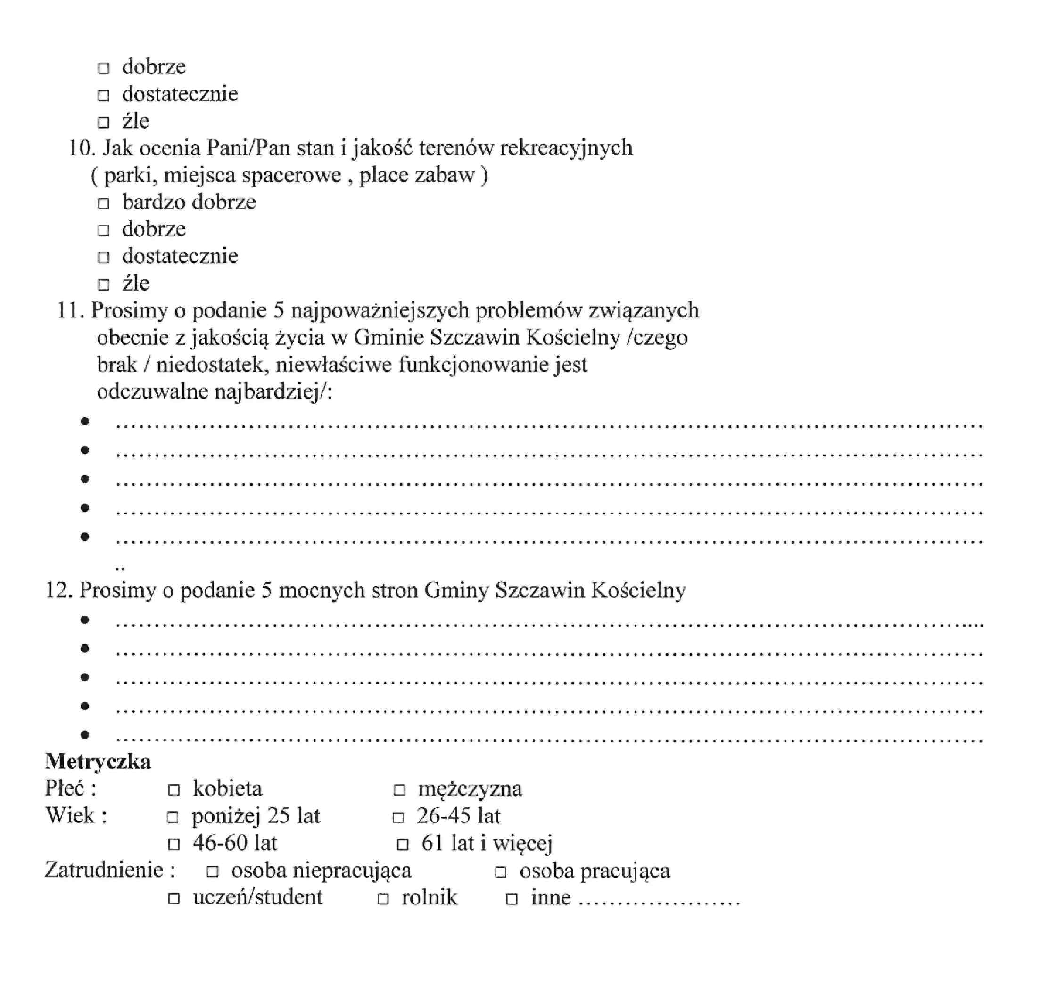

Na podstawie przeprowadzonych ankiet wynika,że głównym problemem Gminy jest bezrobocie tak odpowiedziało - 50 % ankietowanych; mała przedsiębiorczość - 27, 3%; alkoholizm - 14.7%.

Najważniejszym kierunkiem rozwoju w/g mieszkańców jest budowa infrastruktury drogowej - 26,6%; powstanie osiedla przemysłowego - 24% oraz rozwój budownictwa - 17,7%.

W/g ankietowanych na dalszy rozwój Gminy nawiększy wpływ miały środki z Unii Europejskiej - 45,5%; rozwój małej przedsiębiorczości - 20%; rozwój rolnictwa - 14% oraz rozwój agroturystyki i turystyki - 10,1%. Na rozwój przetwórstwa płodów rolnych wskazało - 7,6% ankietowanych.

Jeśli chodzi o inwestycje, którymi Samorząd Gminy powinien zająć się w najbliższej przyszłości to w/g ankietowanych: budowa chodników i ścieżek rowerowych - 29,6%; budowa i remont dróg - 28,4%; budowa kolektorów słonecznych - 17,3%; budowa kanalizacji sanitarnych oraz przydomowych oczyszczalni ścieków - 13,6%.

Takie też cele i kierunki działań ujęte są w Strategii Rozwoju Gminy Szczawin Kościelny na lata 2015-2025. Z inwestycji zrealizowanych w ostatnich latach, które wpłynęły na poprawę warunków życia mieszkańców, największe uznanie zyskała modernizacja Gminnego Ośrodka Kultury w Szczawinie Kościelnym wraz z zagospodarowaniem terenu wokół - 19,7%; budowa chodników - 17%; budowa dróg - 16,3%; mniejsze uznanie wśród mieszkańców zyskała budowa placów zabaw - 7,48%; modernizacja oświetlenia ulicznego - 7,48% oraz budowa wodociągów i kanalizacji - 6,8%;

Zdaniem mieszkańców, aby poprawić stan środowiska należy karać za dewastacje środowiska, tak odpowiedziało - 33,3% ankietowanych; prowadzić edukację ekologiczną - 24,7%; przestrzeganie zasad segregacji odpadami - 20,9% ankietowanych.

Bardzo wysoko mieszkańcy oceniają system segregacji odpadów. Dobrze oceniło go - 60,7% ankietowanych. Natomiast jakość świadczonych usług przez obiekty kulturalne oceniło dobrze 55,1,% ankietowanych a bardzo dobrze - 37,9%.

Jak wynika z przeprowadzonych ankiet dostępność i stan podstawowych mediów oceniany jest przez 53,4%. ankietowanych na poziomie dobrym. A stan i jakość terenów rekreacyjnych oceniany jest dobrze przez 72% ankietowanych.

Z powyzszej analizy wynika, że mieszkańcy Gminy Szczawin Kościelny dostrzegają problemy i potrzeby, które po zrealizowaniu wpłyną na polepszenie się warunków życia, a tym samym wyznaczają cele i kierunki działań dla samorządu Gminy na najbliższe lata.

# ANALIZA MOCNYCH I SŁABYCH STRON - SWOT

|  |  |
| --- | --- |
| **MOCNE STRONY** | **SŁABE STRONY** |
| * szkolnictwo, * placówka kulturalno-oświatowa GOK, * czyste powietrze, * obszary leśne, * środowisko naturalne, * tereny rekreacyjne, * lokalni liderzy * wodociągowana Gmina * bliskość Wisły, * piękna przyroda, * jezioro - raj dla wędkarzy, * system segregacji odpadami, * ogólnodostępne place zabaw, * dobra infrastruktura drogowa, * kompleks rekreacyjno-sportowy „Orlik” * zagospodarowane remizy strażackie jako miejsca spotkań mieszkańców * rezerwat przyrody | * brak bazy noclegowej, * nie zagospodarowane łąki, * brak kawiarni, * bezrobocie, * słaba komunikacja, * mało nowych miejsc pracy, * brak organizacji pozarządowych, * brak zajęć przedszkolnych w okresie ferii i wakacji, * ubywająca populacja Gminy * brak bazy turystyczno - wypoczynkowej, * brak chodników w wielu miejscowościach * brak przetwórstwa warzywnego, * brak kanalizacji we wszystkich wsiach, * brak ścieżek rowerowych, * niewłaściwe funkcjonowanie służby zdrowia, * brak zagospodarowania jeziora Szczawińskiego, * brak komunikacyjnych z sąsiadującymi miastami * słabnące rolnictwo. |

|  |  |
| --- | --- |
| **SZANSE** | **ZAGROŻENIA** |
| * eksport produkcji, * rozwój turystyki, * spadek bezrobocia, * poprawa nawierzchni dróg, * przetwórstwo rolno-spożywcze, * rozwój małej wytwórczości, * rozwój rolnictwa ekologicznego, * współpraca z zagranicą- z innymi Gminami, * fundusze rozwojowe, * dostęp do informacji * subwencje, * rozwój małej i średniej przedsiębiorczości, * zwiększenie finansów gminy, * zmniejszenie przestępczości, * rozwój budownictwa, | * wzrost zanieczyszczenia środowiska, * brak poczucia bezpieczeństwa, * zagrożenie życia przestępczością, * brak kapitału, * susza, * zwierzyna leśna, * niestabilność rządów, * upadek rolnictwa, * zanieczyszczenie powietrza, * upadek zakładów pracy, * pogarszający się stan dostępności do specjalistycznej służby zdrowia, * zmiana klimatu, * konflikt światowy, * brak tanich kredytów, * uzależnienie gospodarki od czynników zewnętrznych, * brak równości szans rozwojowych z UE, * recesja gospodarcza, * emigracja młodzieży ze wsi do miast i za granice * zła komunikacja publiczna, * rozpowszechniająca się narkomania |

# WIZJA I MISJA DO 2025 ROKU

# Wizja

Wizja rozwoju Gminy Szczawin Kościelny jest stanem docelowym, który jest planowany do osiągnięcia z wykorzystaniem zasobów i możliwości Gminy w perspektywie do 2025 roku.

Zdefiniowana wizja stawia do realizacji cele strategiczne i operacyjne oraz wyznacza kierunki działania. Realizacja tych celów wpłynie na wzrost poziomu życia naszych mieszkańców, a tym samym spowoduje aktywność społeczną mieszkańców. Nastąpi wzrost atrakcyjności inwestycyjnej i turystycznej, a tym samym atrakcyjności Gminy Szczawin Kościelny.

Wśród potrzeb inwestycyjnych wynikających z analizy przeprowadzonej wśród mieszkańców gminy oraz podczas zebrań wiejskich, które odbyły się w 2015 roku najczęściej pojawiały się (kolejność wg ankiety) budowa dróg, budowa ciągów pieszo-rowerowych, oświetlenia ulicznego, budowa przydomowych oczyszczalni ścieków.

W związku z powyższym wizją gminy jest:

**Gmina Szczawin Kościelny z dobrze rozwiniętą infrastrukturą techniczną i społeczną tworzącą przestrzeń do życia i działania wychodząca naprzeciw dążeniom lokalnej społeczności.**

# Misja

**Gmina Szczawin Kościelny obszarem zrównoważonego rozwoju opartego na zdobyczach nowych technologii. Zapewniająca bezpieczne i dostatnie życie swoim mieszkańcom. Przyjazna i otwarta na świat z dobrym zapleczem dla rekreacji i wypoczynku.**

# PRIORYTETY

**Priorytety wynikające z zebrań wiejskich i wniosków radnych składanych, co roku do budżetu gminy**

Cały obszar społeczno - gospodarczy podzielono na umowne **pięć obszarów: gospodarkę, przestrzeń, społeczność, ekologie, infrastrukturę.**

Dla każdego z tych obszarów wyznaczono cele, bez których dany obszar życia społeczno - gospodarczego nie ma możliwości dalszego rozwoju. Dodatkowo wskazano na kierunki działania, które wspierają rozwój, a czas ich realizacji jest zdeterminowany przez wielkość środków budżetowych, wielkość dotacji, napływającego kapitału zewnętrznego i rosnącej siły inwestycyjnej lokalnych podmiotów gospodarczych.

Na podstawie takich zhierarchizowanych celów określono priorytety w poszczególnych obszarach życia społeczno - gospodarczego.

### Gospodarka

Priorytetem w gospodarce jest tworzenie warunków do powstania nowych miejsc pracy poprzez wykorzystanie własnego potencjału gospodarczego i przystosowanie gospodarstw rolnych do warunków unii europejskiej. Prowadzenie szkoleń dla rolników pomagających w pozyskiwania środków unijnych, udzielanie pomocy w wypełnianiu wniosków o dopłaty bezpośrednio oraz pomoc w uzyskaniu renty strukturalnej dla rolników. Wspieranie grup producenckich, oraz lokalnych przedsiębiorców w tworzeniu nowych miejsc pracy poprzez ulgi podatkowe oraz wyznaczanie nowych terenów pod usługi i przemysł.

Sukcesywne uzbrajanie terenów budowlanych, a także promowanie produktów lokalnych.

### Przestrzeń

Położenie Gminy w sąsiedztwie Gostynina i Żychlina oraz nieodległych: Płocka i Kutna, stwarza możliwość zapotrzebowania na tereny rekreacyjne wymienionych miast oraz terenów dla wyjeżdżających do pracy w tych miastach. Jezioro szczawińskie (138 ha) nieodpowiednie do rekreacyjnego wykorzystania ze względu na małą do niego dostępność, czeka na zagospodarowanie.

Budownictwo rekreacyjne ma szansę rozwoju na obszarach atrakcyjnych przyrodniczo w oparciu o pobliskie lasy, jeziora i rzeki. W Gminie nie brak takich terenów, szczególnie w strefach chronionego krajobrazu. Zakładając, że z tego typu rekreacji korzystać będą głównie mieszkańcy Gostynina i Płocka przewidujemy jego lokalizację w północno-zachodniej części Gminy, we wsiach: Jesionka, Budy Kaleńskie, Helenów II, a następnie w miejscowości Misiadla i Krzymów. Dla mieszkańców Łodzi, Kutna i Żychlina na rekreacje przewiduje się tereny w części południowej Gminy Holendry -Teodorów.

### Społeczność

Priorytetem społecznym jest restrukturyzacja systemu oświaty z pełną dostępnością do wszystkich form edukacji. Planuje się, że ze względu na malejącą demografię w Gminie w przyszłości tak jak dotychczas funkcjonować będzie jedno przedszkole w Szczawinie Kościelnym, dwie szkoły podstawowe w Szczawinie Kościelnym i Trębkach, oraz jedno gimnazjum w Szczawinie Kościelnym. Istniejąca sala gimnastyczna przy Szkole Podstawowej w Trębkach jak i przy Gimnazjum w Szczawinie Kościelnym oraz sala ogólnorozwojowa z kącikiem rekreacyjnym przy Szkole Podstawowej w Szczawinie Kościelnym ułatwiają organizację zajęć szkolnych. Szkoła Podstawowa w Szczawinie Kościelnym wymaga wymiany ogrzewania na ekologiczne. W ramach wypoczynku - część budynków szkolnych posiadających zaplecze gastronomiczne i sportowe wykorzystana będzie na kolonie letnie. Animatorem życia społeczno – kulturalnego ludności i czynnikiem ingerującego społeczność gminną jest Gminny Ośrodek Kultury. W ramach współpracy ze środowiskiem lokalnym organizowane będą cykliczne imprezy i uroczystości o charakterze narodowym i patriotycznym. Organizowane także będą konkursy muzyczne i plastyczne. Bazą do działania jest: Gminna Biblioteka Publiczna w Szczawinie Kościelnym wraz z filią w Trębkach, szkoły oraz świetlice w Szczawinie i Trębkach.

Podstawowa opieka medyczna w dalszym ciągu prowadzona będzie przez Niepubliczny Zakład Opieki Zdrowotnej poszerzając swój zakres usług wchodzących w zakres podstawowej opieki zdrowotnej. Usługi te świadczone będą na bazie Ośrodka Zdrowia w Szczawinie Kościelnym i Punktu Lekarskiego w Trębkach. Działać też będzie apteka oraz stomatolog w ramach prywatnej praktyki. Badania profilaktyczne dla ludności wspierane będą ze środków gminnych. Wszystkie działania w edukacji, kulturze, medycynie winny być wspierane szeroką współpracą na gruncie samorządowym.

### Ekologia

Szczególne znaczenie w ekologii w Gminie Szczawin Kościelny ma ochrona wód powierzchniowych i głębinowych. Ochrona atmosfery szczególnie przed źródłami niskiej, emisji monitorowanie i przeciwdziałanie zagrożeniom wynikającym z nielegalnego składowania odpadów. Na terenie gminy nie ma zakładów, które byłyby wytwórcą odpadów niebezpiecznych. W bilansie odpadów niebezpiecznych typu komunalnego przeważają odpady takie jak akumulatory, świetlówki, zużyte baterie, przeterminowane leki oraz opakowania po środkach ochrony roślin, czy też po farbach i lakierach. Część tych odpadów trafia do odpadów komunalnych odbieranych od ludności.

Szczegółowy sposób postępowania z tego rodzaju odpadami zawarty będzie w programie gospodarki odpadami. Zakłada się, że na terenie gminy nie będą budowane zakłady uciążliwe dla środowiska. Odbiór odpadów niebezpiecznych odbierany będzie przez firmy spoza terenu gminy, bądź też, ich wytwórcy będą zagospodarowywać je samodzielnie zgodnie z przepisami ustawy o odpadach.

Poprawę dyspozycyjności zasobów wodnych należy uzyskać poprzez działania zmierzające do ograniczenia ich zanieczyszczeń tj. poprzez:

* Budowę zbiorników szczelnych. Ścieki dowożone będą do oczyszczalni ścieków w Szczawinie Kościelnym w pozostałych miejscowościach budowa przydomowych oczyszczalni ścieków.
* Właściwe sposoby rolniczego wykorzystania ścieków oraz stosowanie nawozów i środków ochrony roślin.

W celu ochrony atmosfery przed źródłami niskiej emisji w dalszym ciągu należy redukować udział źródeł ciepła opalanych węglem na kotłownie olejowe, opalane gazem lub inne źródła niekonwencjonalne.

### Infrastruktura

Istotnym elementem infrastruktury jest poprawa stanu jakości dróg lokalnych i połączenie bezpośrednio ze stolicą regionu przy jednoczesnym rozwijaniu infrastruktury okołoturystycznej w tym infrastruktury ochrony środowiska.

W celu poprawy bezpieczeństwa zakłada się remont i modernizację dróg gminnych (poprzez położenie asfaltu) około 3 km rocznie. Modernizacja tych dróg oprócz dużego znaczenia komunikacyjnego ma również duże znaczenie gospodarcze i społeczne dla mieszkańców okolicznych miejscowości. Wpłynie to pozytywnie na poprawę jakości gruntów ornych, na wzrost produkcji rolnej poprzez lepszy dojazd do pól „maszynami rolniczymi". Ponadto zmodernizowanymi drogami dowożone są dzieci autobusem szkolnym do szkoły podstawowej i gimnazjum.

Dla bezpieczeństwa ruchu i umożliwienia ciągów sieci infrastruktury technicznej, niezbędne są oprócz poszerzenia istniejących dróg, wydzielenia pasm ruchu takich jak jezdnie, ścieżki rowerowe, chodniki dla pieszych, a także urządzenie zatok postojowych, budowa wiat na przystankach.

Wszystkie te działania w zakresie „dróg" mają na celu zabezpieczyć dobre powiązania wewnętrzne obszarów. Planuje się sukcesywną przebudowę dróg o nawierzchni gruntowych w takich miejscowościach jak: Szczawin Borowy Kolonia – Łuszczanów, Osowia – Tuliska, Annopol, Stefanów-Józefków, Budki Suserskie, Jesionka, Modrzew - Lubieniek, Suserz, Dobrów, Witoldów-Swoboda, Słup, Suserz-Budki Suserskie, Waliszew-Staw, Kunki-Staw, Szczawin Borowy Wieś, Gołas, Białka –Holendry, Helenów I, Holendry. Budowane będą także ciągi pieszo – rowerowe i rowerowe w pasach dróg. Budowane będą chodniki w takich miejscowościach jak: Szczawin Kościelny, Trębki i Suserz.

1. CELE STRATEGICZNE, CELE OPERACYJNE I KIERUNKI DZIAŁAŃ

**Cel strategiczny I**

**Zintegrowana i nowoczesna infrastruktura techniczna**

***Cel operacyjny I.1. Rozwój infrastruktury drogowej i poprawa bezpieczeństwa***

*Kierunki działań:*

1. modernizacja nawierzchni istniejących dróg gminnych i osiedlowych;
2. budowa nowych dróg, ulic i ścieżek rowerowych;
3. uczestnictwo w przebudowie dróg powiatowych i wojewódzkich przy współpracy z zarządcami tych dróg, budowa ciągów pieszo-rowerowych przy tych drogach;
4. budowa i modernizacja oświetlenia ulicznego w ciągu 5 lat – zakończenie dobudowy nowych punktów świetlnych i modernizacja oświetlenia ulicznego na lampy energooszczędne;
5. budowa parkingów i wiat przystankowych.

***Cel operacyjny I.2. Dalsza rozbudowa systemów wodno-kanalizacyjnych***

*Kierunki działań:*

1. modernizacja oczyszczalni ścieków w Szczawinie Kościelnym oraz w Trębkach;
2. kontynuacja budowy, rozbudowy i modernizacji systemów wodociągowych i kanalizacyjnych gminy;
3. modernizacja stacji uzdatniania wody w Szczawinie Kościelnym w celu pełnego zaopatrzenia mieszkańców w wodę;
4. wsparcie mieszkańców w budowie przydomowych oczyszczalni ścieków.

***Cel operacyjny I.3. Rozwój gospodarki przestrzennej***

*Kierunki działań:*

1. tworzenie i aktualizacja miejscowych planów zagospodarowania przestrzennego;
2. tworzenie planów zagospodarowania przestrzennego z uwzględnieniem infrastruktury turystycznej, pokazanie wysokich walorów przyrodniczych w celu odpowiedniego zorganizowania ruch turystycznego;
3. eliminacja wiatraków i spalarni śmieci w miejscowych planach zagospodarowania przestrzennego dla miejscowości: Kaleń, Szczawin Kościelny, Szczawinek, Łuszczanów, Adamów, Reszki, Słup, Suserz, Kunki;
4. w zakresie turystyki współpraca w ramach Stowarzyszenia Gmin Turystycznych Pojezierza Gostynińskiego;
5. uruchomienie Punktu Informacji Turystycznej w Szczawinie Kościelnym.

***Cel operacyjny I.4. Rozwój infrastruktury i technologii informacyjno-komunikacyjnych***

*Kierunki działań:*

1. wdrożenie działań mających na celu zapewnienie mieszkańcom dostępu do szerokopasmowego Internetu w miejscowościach, w których dostęp ten jest ograniczony;
2. zapewnienie powszechnego dostępu do e-usług i e-administracji;
3. załatwianie spraw urzędowych w Gminie przez internet.

**Cel strategiczny II**

**Otwarty, kreatywny i konkurencyjny kapitał ludzki**

***Cel strategiczny II.1. Rozwiązywanie problemów społecznych***

*Kierunki działań:*

1. tworzenie i realizacja programów pomocy rodzinie i pomocy społecznej przeciwdziałających wykluczeniu i przeciwdziałaniu bezrobociu;
2. przeciwdziałania bezrobociu;
3. prowadzenie działań mających na celu ograniczenie patologii społecznych;
4. wspieranie działań związanych z aktywizacją zawodową osób bezrobotnych;
5. podnoszenie kwalifikacji mieszkańców w szczególności w zakresie rolnictwa i obsługi ruchu turystycznego.

***Cel operacyjny II.2. Podniesienie poziomu wykształcenia i kwalifikacji zawodowych społeczności lokalnej***

*Kierunki działań:*

* 1. organizacja zajęć pozalekcyjnych i szkoleniowych, a także kursów dla dorosłych;
  2. wspieranie i promocja innowacyjnych form kształcenia (np. e-edukacja).

***Cel operacyjny II.3. Podniesienie, jakości usług edukacji szkolnej i przedszkolnej***

*Kierunki działań:*

* 1. rozwój różnych form wychowania przedszkolnego;
  2. racjonalizacja struktury placówek oświatowych w zależności od zmian struktury demograficznej;
  3. podniesienie jakości oferty edukacji szkolnej i przedszkolnej oraz dostosowanie jej do zmieniających się potrzeb lokalnej społeczności.

***Cel operacyjny II.4. Rozwój i poszerzenie funkcji obiektów dydaktycznych, kulturalnych oraz sportowo-rekreacyjnych.***

*Kierunki działań:*

* 1. modernizacja infrastruktury oświatowej oraz doposażenie w sprzęt komputerowy, audiowizualny i pomoce dydaktyczne;
  2. utrzymanie wysokiego poziomu usług edukacyjnych oraz stworzenie oferty edukacji pozaszkolnej (zajęcia pozalekcyjne, sportowe, kursy);
  3. wspieranie młodzieży najzdolniejszej (stypendia, konkursy, olimpiady);
  4. wspieranie młodzieży z problemami edukacyjnymi (zajęcia wyrównawcze);
  5. budowa nowej sali gimnastycznej dla gimnazjum i modernizacja istniejącej infrastruktury sportowo-rekreacyjnej;
  6. modernizacja i doposażenie istniejących świetlic wiejskich;
  7. poszukiwanie nowych, atrakcyjnych form spędzania czasu wolnego dla dzieci, młodzieży, dorosłych, osób starszych i niepełnosprawnych;
  8. likwidacja barier architektonicznych dla osób niepełnosprawnych;
  9. poszerzenie istniejącej oferty dla mieszkańców gminy (organizacja wystaw, festynów)
  10. promocja sportu i aktywnego wypoczynku, wspieranie działalności klubów sportowych (Klub Zorza, Orlik 2012);
  11. rozwijanie funkcjonalności i oferty kulturalnej (Gminnego Ośrodka Kultury i Gminnej Biblioteki Publicznej w Szczawinie Kościelnym).

***Cel operacyjny II.5. Rozwijanie tożsamości i integracji społeczności lokalnej***

*Kierunki działania:*

1. współpraca w zakresie ochrony zabytków oraz miejsc pamięci;
2. wspieranie inicjatyw oddalonych organizacji wydarzeń kulturalnych, sportowych i rekreacyjnych;
3. wspieranie działań aktywizujących osoby starsze oraz kultywowanie tradycji i tożsamości społeczności lokalnej;
4. poprawa estetyki przestrzeni, tworzenie kwietników, rabat kwiatowych, placów zabaw, skwerów i innych, jako miejsc spędzania czasu wolnego dzieci, młodzieży i dorosłych;
5. Współpraca władz gminy z organizacjami pozarządowymi.

**Cel strategiczny III**

**Innowacyjna i efektywna gospodarka**

***Cel operacyjny III.1. Wsparcie rozwoju sektora usług rolno-spożywczych handlu i rzemiosła oraz małych i średnich firm***

*Kierunki działań:*

1. wsparcie rozwoju usług rolno-spożywczych, handlu i rzemiosła,
2. wsparcie rozwoju i wytworzenia nowych gospodarstw agroturystycznych i ekologicznych,
3. wspieranie edukacji rolników poprzez pomoc i ułatwienie dostępu do informacji o możliwościach pozyskania środków finansowych z Powiatowego Urzędu Pracy i funduszy z Unii Europejskiej,
4. promocja lokalnej produkcji rolnej.

***Cel operacyjny III.2. Stworzenie atrakcyjnej oferty turystycznej***

*Kierunki działań:*

1. wykorzystanie potencjału Ludowego Zespołu Pieśni i Tańca Szczawin Kościelny oraz Klubu Tańca Towarzyskiego Pasja,
2. uczestnictwo w krajowych i regionalnych konkursach i przeglądach,
3. wspieranie promocji gminy i utworzenie punktu informacji turystycznej,
4. wspieranie rozwoju infrastruktury turystyczno – rekreacyjnej, bazy noclegowej oraz gastronomicznej,
5. poprawa oznakowania atrakcji turystycznej gminy oraz dróg dojazdowych.
6. zdefiniowanie produktów turystycznych do promocji gminy.

**Cel strategiczny IV**

**Środowisko naturalne wysokiej, jakości, ochrona wartości przyrodniczych   
i historycznych**

***Cel operacyjny IV.1. Renowacja i ochrona dziedzictwa historycznego i obiektów zabytkowych***

*Kierunki działań:*

* 1. inwentaryzacja i właściwe oznakowanie obiektów zabytkowych i historycznych podległych Gminie;
  2. odnowa i konserwacja obiektów zabytkowych i historycznych;
  3. ochrona dziedzictwa kulturowego oraz zwiększenie roli zabytków w ofercie turystycznej gminy.

***Cel operacyjny IV.2. Ochrona dziedzictwa przyrodniczego i racjonalna gospodarka zasobami***

*Kierunki działań:*

* 1. uporządkowanie systemu odprowadzania wód opadowych;
  2. realizacja programu usuwania azbestu ( dofinansowanie gminy do utylizacji azbestu);
  3. promocja i wspieranie ekologicznych przedsięwzięć (konkursy, dofinansowanie, imprezy);
  4. wsparcie w budowie przydomowych oczyszczalni ścieków na terenach o rozproszonej budowie (wsparcie finansowe);
  5. wsparcie rolnictwa ekologicznego;
  6. termomodernizacja budynków użyteczności publicznej (pozyskiwanie funduszy unijnych i środków z Wojewódzkiego Funduszu Ochrony Środowiska),
  7. likwidacja dzikich wysypisk wspólnie z Nadleśnictwem.

***Cel operacyjny IV.3. Zwiększenie wykorzystania odnawialnych źródeł energii***

*Kierunki działań:*

* 1. zwiększenie udziału innowacyjnych technologii z wykorzystaniem odnawialnych źródeł energii (fotowoltaika, solary),
  2. wspieranie przedsięwzięć budowy odnawialnych źródeł energii na terenie Gminy.

***Cel operacyjny IV.4. Promocja ochrony środowiska, postaw proekologicznych i zdrowego trybu życia***

*Kierunki działań:*

* 1. zwiększanie świadomości ekologicznej mieszkańców, w szczególności edukacji   
     w placówkach oświatowych,
  2. organizacja zajęć terenowych dla uczniów placówek oświatowych w ekologicznych gospodarstwach rolnych,
  3. organizacja akcji sprzątania świata,
  4. promocja ochrony środowiska i zdrowego trybu życia.

**Cel strategiczny V**

**Podstawowe usługi medyczne**

***Cel operacyjny V.1.Dogodne warunki usług medycznych***

*Kierunki działań:*

1. stworzenie warunków dla placówek medycznych do funkcjonowania na preferencyjnych zasadach,
2. stworzenie warunków dla konkurencyjnych usług medycznych i stomatologicznych,
3. stworzenie warunków dla rozszerzenia usług medycznych,
4. dofinansowanie badań profilaktycznych dla mieszańców .

# ZBIEŻNOŚĆ STRATEGII Z DOKUMENTAMI WYŻSZEGO RZĘDU

**Zbieżność Strategii Rozwoju Gminy Szczawin Kościelny z dokumentami wyższego rzędu.**

Na podstawie przeprowadzonej ankiety oraz wyniku prac nad strategią w poszczególnych obszarach życia społeczno - gospodarczego wskazano na cele, które są zgodne ze strategicznymi dokumentami kraju, województwa i powiatu.

Przyjęte w Strategii Rozwoju Gminy Szczawin Kościelny cele wpisane są w priorytety rozwojowe podstawowych dokumentów strategicznych, w tym:

* Narodowego Planu Rozwoju - NPR
* Zintegrowanego Programu Operacyjnego Rozwoju Regionalnego - ZPORR (będących jednocześnie jednym z programów NPR)
* Strategii Rozwoju Województwa Mazowieckiego
* Strategii Rozwoju Powiatu Gostynińskiego

Do instrumentów finansowych realizacji strategii należy przede wszystkim kształtowanie budżetu gminy i związanej z nim corocznie wieloletniej prognozy finansowej.

Efekty współpracy z organizacjami pozarządowymi powinny przekładać się na możliwość współfinansowania poszczególnych przedsięwzięć i programów związanych z realizacją strategii. Na kształt budżetu winny mieć wpływ także środki finansowe pozyskane z Unii Europejskiej i Fundusze Ochrony Środowiska.

# PODSUMOWANIE

Podstawowym atutem Gminy Szczawin Kościelny jest przyroda, lasy, rzeki i jezioro. Wspaniałe kompleksy leśne, rozległe przestrzenie oraz czyste powietrze sprawiają, że po realizacji celów zawartych w strategii będą odwiedzać nas turyści. Gmina Szczawin Kościelny będąc Gminą turystyczną (brak przemysłu) dąży do tego, aby każdy spędził tu czas w najlepszy dla siebie sposób. Umiejętne wykorzystanie szans, uwarunkowań, dobrych dróg i potencjału ludzkiego zadecyduje o pozycji i znaczeniu gminy na mapie województwa i kraju.

# MONITORING I EWALUACJA

Podmiotem odpowiedzialnym za określenia i realizację Celów Strategii Rozwoju Gminy jest Samorząd Gminy Szczawin Kościelny. Gminy Szczawin pełni też dodatkowo rolę inspiratora działań oraz motywatora dla innych, podmiotów i organizacji funkcjonujących w Gminie.

Strategia Rozwoju Gminy Szczawin Kościelny jest dokumentem nadrzędnym wobec innych dokumentów planistycznych, a jego realizacja uzależniona jest od środków finansowych wszystkich podmiotów zaangażowanych w proces rozwoju.

Realizacja Strategii wymaga systematycznego obserwowania, zachodzących zmian w kraju, województwie, powiecie, Gminie i na bieżąco reagowania na pojawiające się problemy oraz szanse i zagrożenia. Monitorowanie realizacji Strategii prowadzone będzie na bieżąco w cyklu rocznym. W procesie monitorowania co roku przygotowany będzie raport z realizacji Strategii Rozwoju Gminy Szczawin Kościelny.

W celi wdrażania i monitorowania Strategii powołany zostanie Zarządzaniem Wójta Gminy Szczawin Kościelny „Zespół”, a w jego skład wejdą pracownicy Urzędu Gminy, przedstawiciele władz Gminy oraz przedstawiciele organizacji pozarządowych i podmiotów gospodarczych.

Do zadań „Zespołu ds. wdrażania i monitorowania” Strategii należeć będzie:

* koordynacja realizacji zadań zapisanych w Strategii;
* opracowywanie dla Rady Gminy raportów i informacji z przebiegu realizacji przyjętych zadań w Strategii;
* nadzorowanie i ocena realizacji Strategii;
* opiniowanie poprawek zgłoszonych przez mieszkańców, podmioty gospodarcze i organizacje pozarządowe.

Ocena realizacji Strategii dokonywana będzie raz w roku przez „Zespół”. Raport roczny z realizacji Strategii przedstawiony będzie na sesji Radzie Gminy Szczawin Kościelny.

# BIBLIOGRAFIA

1. Uchwała Nr 134/XXV/2000 Rady Gminy Szczawin Kościelny z dn. 19 grudnia 2000 r. w sprawie:

ustanowienia herbu i flagi Gminy Szczawin Kościelny.

1. Uchwała Nr 215/XLVII/2006 Rady Gminy Szczawin Kościelny z dn. 26 lipca 2006 w sprawie :

Przejęcia Strategii Rozwiązywania Problemów Społecznych w Gminie Szczawin Kościelnym na lata 2006-2014.

1. Główny Urząd Statystyczny w W-wie (www.stst.gov.pl).
2. Powiatowy Urząd Pracy w Gostyninie (www.pup-gostynin.pl).
3. Urząd Gminy Szczawin Kościelny (www.szczawin.pl).
4. Strategia Rozwoju Powiatu Gostynińskiego na lata 2015-2030 (www.gostynin.powiat.pl).

## SPIS WYKRESÓW

WYKRES 1 Gęstość zaludnienia – liczba mieszkańców na 1 km kw. 5

WYKRES 2 Gospodarstwa domowe według zajmowania mieszkania przez gospodarstwo na tle innych gmin powiatu gostynińskiego 6

WYKRES 3 Charakterystyka gminy na tle powiatu wg gus. 10

WYKRES 4 Ludność według ekonomicznych grup wieku 7

WYKRES 5 Czytelnictwo w gminie szczawin kościelny w latach 2012-2015 19

WYKRES 6 Wypadki i kolizje drogowe 22

WYKRES 7 Budżet gminy w latach 2010-2014 32

WYKRES 8 Wydatki inwestycyjne w wydatkach ogółem 33

WYKRES 9Dochód na jednego mieszkańca w zł. Na tle porównywalnch gmin powiatu gostynińskiego 34

# SPIS TABEL

TABELA 1 Struktura gospodarstw rolnych na terenie Gminy Szczawin Kościelny 9

TABELA 2 Grunty orne na terenie gminy szczawin kościelny wg klas bonitacyjnych gleby. 10

TABELA 3 Struktura prowadzonej działalności gospodarczej 11

TABELA 4 Wykaz budowy dróg w poszczególnych latach 14

TABELA 5 Przekrój statystyczny gminy szczawin kościelny 6

TABELA 6. Ludność Gminy na tle województwa mazowieckiego i powiatu gostynińskiego 7

TABELA 7 Liczba dzieci uczestnicząca w działaniach prowadzonych przez GOK 17

TABELA 8 Liczba uczniów i oddziałów w poszczególnych placówkach i klasach 20

TABELA 9 Przykładowe dane liczbowe w niektórych kategoriach przestępstw 21

TABELA 10 Liczba świadczeniobiorców i wysokość świadczeń realizowanych przez GOPS 24

TABELA 11 Świadczenia rodzinne i fundusz alimentacyjny w Gminie 24

TABELA 12 Dynamika liczby dzieci korzystających z dożywiania na terenie Gminy 25

TABELA 13 Pobyt mieszkańców gminy szczawin kościelny w domach pomocy społecznej 25

TABELA 14 Dynamika środowiskowej pomocy społecznej w latach 2012 – 2014 25

TABELA 15 Poziom bezrobocia w poszczególnych gminach 30

TABELA 16 Bezrobotny z prawem do zasiłku z poszczególnych gmin 30

TABELA 17 Koszty ogółem poniesione na zatrudnienie bezrobotnych 31

TABELA 18 Dochody Gminy w latach 2010-2014 34

TABELA 19 Wydatki gminy 34